Vysoká škola obchodní a hotelová

Studijní obor: Management hotelnictví a cestovního ruchu

Marko ČÁSAR

VÝZNAM MOTIVACE A KOMUNIKACE V ROZVOJI HOTELOVÉHO ZAŘÍZENÍ
IMPORTANCE OF MOTIVATION AND COMMUNICATION IN DEVELOPMENT OF HOTEL FACILITY
BAKALÁŘSKÁ PRÁCE

Vedúci bakalárskej práce: prof. PhDr. Vladimír Šefčík, CSc.

Brno, 2017
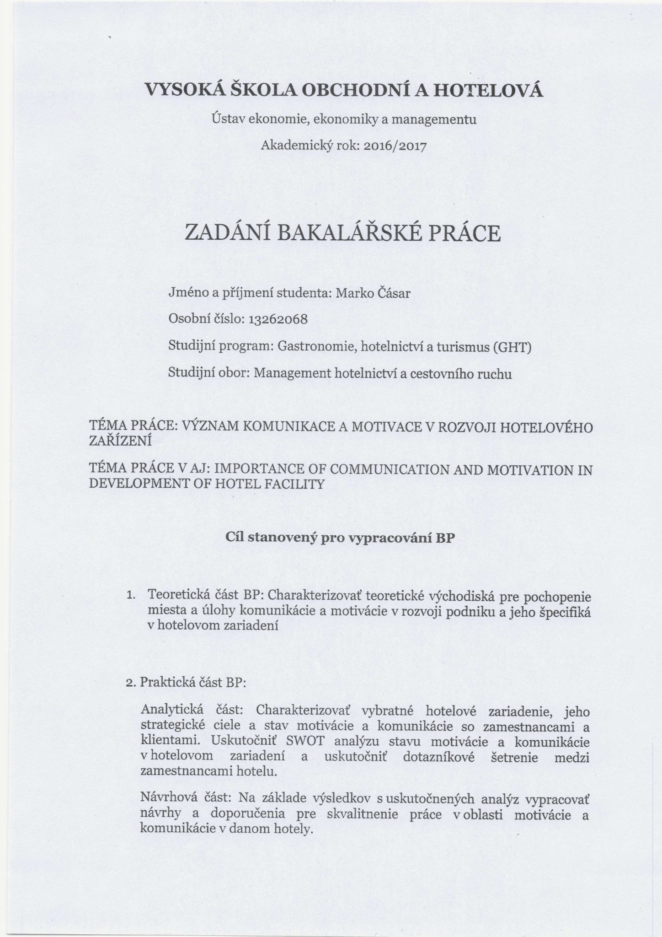
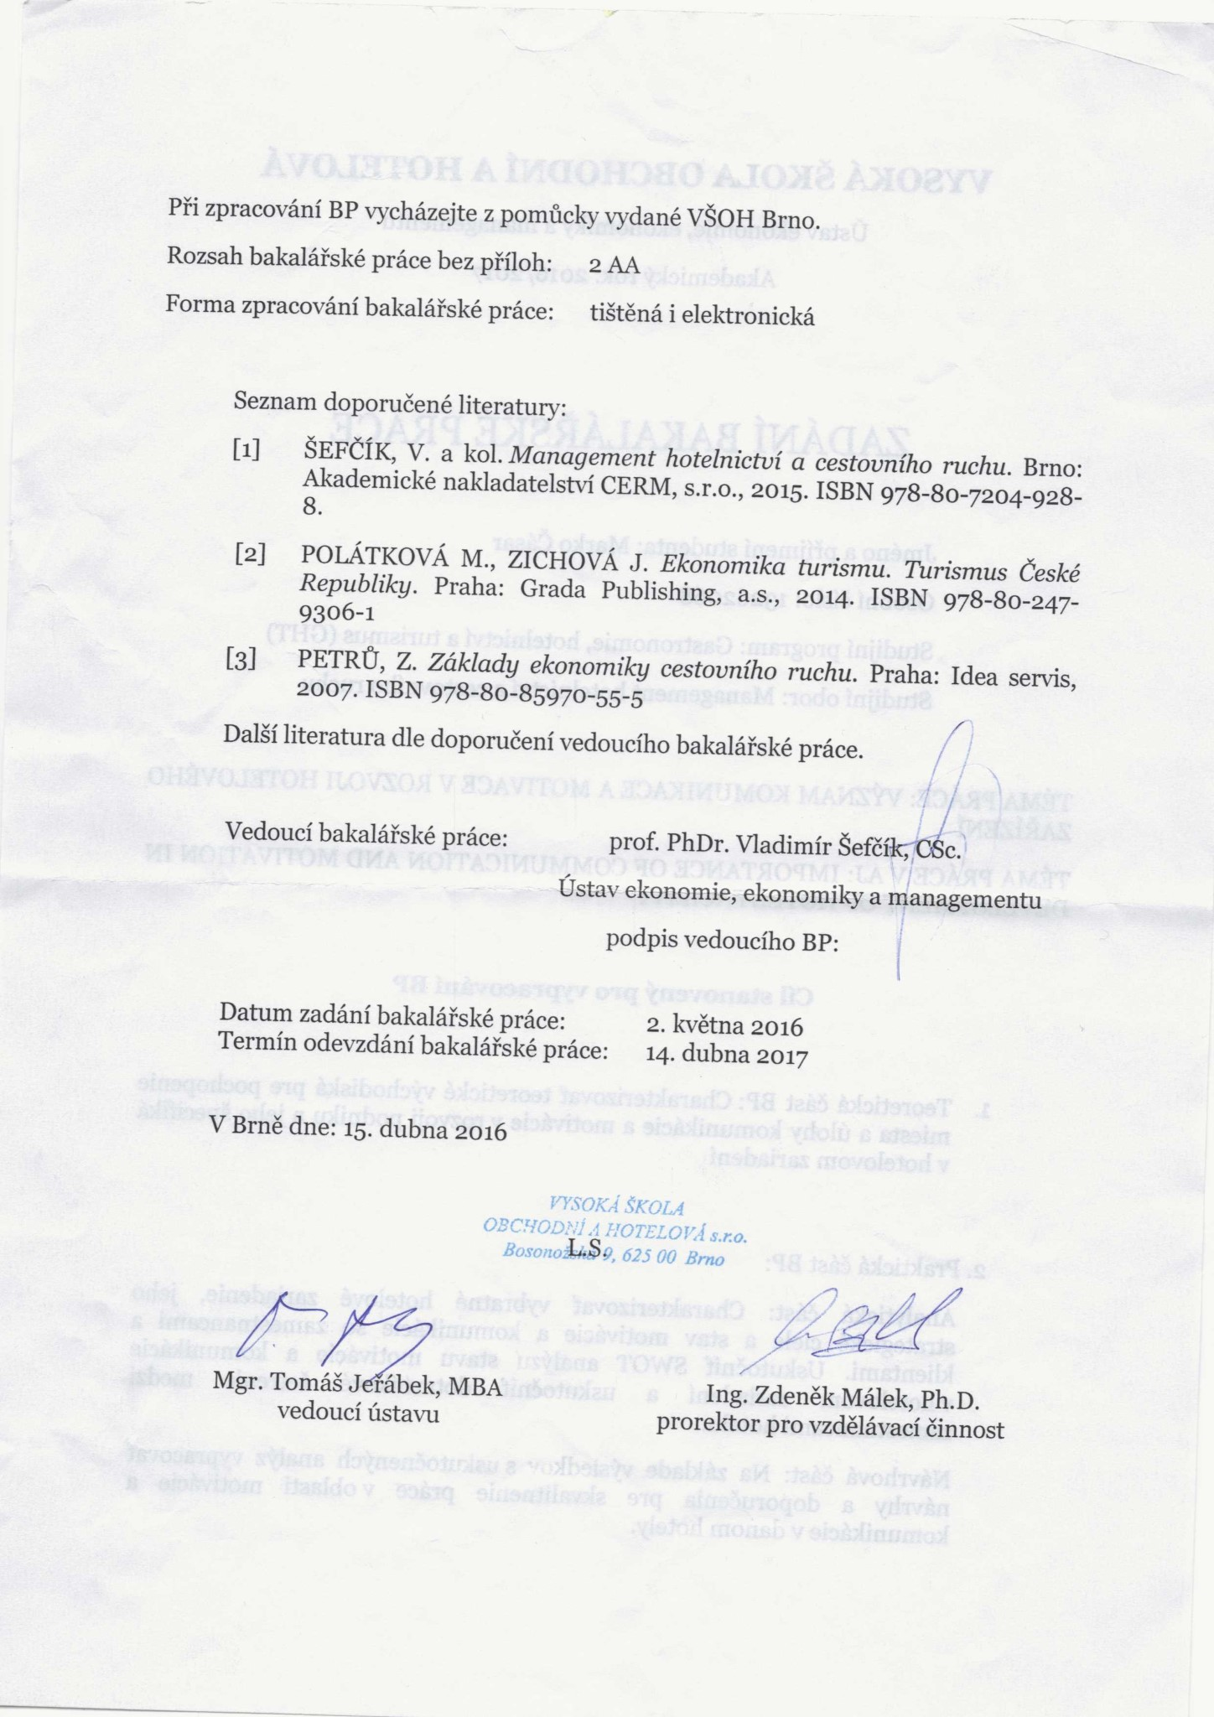
Meno a priezvisko autora: Marko Čásar
Názov bakalárskej práce: Význam motivace a komunikace v rozvoji hotelového zařízení
Názov bakalárskej práce v AJ: IMPORTANCE OF MOTIVATION AND COMMUNICATION IN DEVELOPMENT OF HOTEL FACILITY

Študijný odbor: Management hotelnictví a cestovní ruch
Vedúci bakalárskej práce: prof. PhDr. Vladimír Šefčík, Csc.
Rok obhajoby: 2017

Anotácia:
Bakalárska práca sa zameriava na význam komunikácie a motivácie v konkrétnom hotelovo-reštauračnom zariadení, pričom hlavným cieľom je aplikovať jednotlivé teoretické poznatky pre analytické spracovanie praktickej časti. Pozorovaná úroveň komunikácie a motivácie v rámci interných vzťahov bude skúmaná a vyhodnocovaná na základe marketingového prieskumu činností, formou SWOT analýzy a metódy dotazníkového šetrenia. V závere, po nadobudnutí potrebných informácií z oblasti komunikácie a motivácie, bude vypracovaná skupina návrhov, na skvalitnenie úrovni služieb v danom hotelovo-reštauračnom zariadení.

Kľúčové slová:
Motivácia, komunikácia, hotelové zariadenie, motivačné a komunikačné faktory, zamestnanec, zamestnávateľ

Annotation:
The Bachelor thesis is focused on importance of motivation and communication in specific hotel facility. It´s main goal is to apply theoretical knowledges, for analytical work in practical part. The observed level of communication and motivation within the internal relationships will be examined and evaluated by the marketing research of activities, in the form of SWOT analysis and method of questionnaire investigation. After gaining all the necessary informations from the communication and motivation, group of proposals will be made, to improve the level of services in a specific hotel.

Key words:
Motivation, communication, hotel facility, factors of motivation and communication, employee, employer

Prehlasujem, že som bakalársku prácu Význam motivace a komunikace v hotelovom zařízení, vypracoval samostatne pod vedením prof. PhDr. Vladimír Šefčík, Csc. a uviedol v nej všetky použité literárne a iné odborné zdroje v súlade s aktuálne platnými právnymi predpismi a vnútornými predpismi Vysoké školy obchodní a hotelové.

V Brne dňa 12.4.2017
vlastnoručný podpis autora

Na tomto mieste by som rád poďakoval vedúcemu práce prof. PhDr. Vladimír Šefčík, Csc., za cenné rady, ktoré viedli k vypracovaniu tejto bakalárskej práce. Ďalej by som rád poďakoval Ing. Mgr. Martinovi Beňuchovi za jeho ochotu poskytnúť mi potrebné informácie, Mgr. Zuzane Závodskej za pomoc pri spracovaní dotazníkov a zamestnancom Kúpeľov Dudince a. s., za ich čas a vyplnenie potrebných dotazníkov.

Obsah

Obsah 8
Úvod 11
I. Teoretická část 12
1 Teória významu motivácie a komunikácie 13
1.1 Teoretické vymedzenie významu motivácie 13
1.1.1 Motív a potreba 14
1.1.2 Teórie motivácie zamerané na obsah 15
1.1.3 Typy ľudí podľa teórie potrieb 17
1.1.4 Motívy rôznych ľudí 18
1.2 Teoretické vymedzenie významu komunikácie 18
1.2.1 Význam a účel komunikácie 19
1.2.2 Sociálna komunikácia 21
1.2.3 Komunikácia v organizácií a komunikačný tok 22
1.2.4 Komunikačné kanály a spätná väzba 23
1.3 Marketingový prieskum účinnosti 24
1.3.1 SWOT analýza 24
1.3.2 Metóda dotazníkového šetrenia 26
II. Praktická část 28
2 Analýza spoločnosti Kúpele Dudince a. s. 29
2.1 Strategické ciele v oblasti motivácie a komunikácie 30
2.2 Obsah kolektívnej zmluvy 31
2.3 Spôsoby komunikácie vo firme 31
2.4 Spôsoby motivácie vyplývajúce z kolektívnej zmluvy 32
2.5 SWOT analýza Kúpeľov Dudince a. s. 34
2.6 Metóda dotazníkového šetrenia 36
2.6.1 Metóda dotazníkového šetrenia zameraná na význam motivácie 38
2.6.2 Metóda dotazníkového šetrenia zameraná na význam komunikácie 44
2.7 Vyhodnotenie metódy dotazníkového šetrenia 50
3 Návrhová část 53
Záver 58
Použité zdroje 60
Zoznam obrázkov, grafov a tabuliek 61
Prílohy 62

Úvod

Významu motivácie a komunikácie v hotelovo-reštauračných zariadeniach, sa v dennodennej praxi nekladie dostatočný dôraz, čo má za následok vytváranie dennej rutiny a prehĺbenie nútenej povinnosti, chodiť do práce. Na zamestnanca sa v podnikoch nekladie dostatočný dôraz a tak jedinou formou motivácie sa stáva nutné finančné ohodnotenie.
Cieľom tejto práce je odhalenie jednotlivých skutočností hotela na základe aplikovania teoretických vedomostí, na časť praktickú, ktorej hlavnou náplňou je analýza vybraného hotelovo-reštauračného zariadenia, pričom bude porovnávaná SWOT analýza z pohľadu zamestnávateľa, s výsledkami metódy dotazníkového šetrenia použitou na zamestnancoch jednotlivých úsekov prevádzky.
Právnickým subjektom pre potreby bakalárskej práce sa stali Kúpele Dudince a. s., ktoré v danom meste zastupujú pozíciu dominantného zamestnávateľa. Táto pozícia je zo strany kúpeľov síce vyhovujúca, ale z pohľadu pracovníkov môže dôjsť k problému vykonávania pracovnej činnosti, len z dôvodu nízkej úrovni trhu práce v danom regióne. Táto skutočnosť stavia pracovníkom do pozície, kedy vykonávajú svoju pracovnú činnosť len z dôvodu pokrytia finančnej potreby, avšak iné dôvody k motivácií ostávajú v pozadí.
Práca, ktorá bude spracovaná v nasledujúcich stranách , je zameraná práve na zamestnanca a jeho potreby, ktoré sa snaží uspokojovať a taktiež na jeho názory v oblasti komunikácie v rámci pracovných vzťahov na pracovisku.
Vďaka priaznivej spolupráci zo strany hotela a hlavne vďaka dôkladnému vyplneniu dotazníkov v analýze dotazníkového šetrenia, sa stali nadobudnuté informácie dobrým podkladom pre vypracovanie skupiny potrebných návrhov.
Rovina teórie je rozdelená do troch častí pričom obsahuje Teoretické vymedzenie významu motivácie, Teoretické vymedzenie významu komunikácie a Marketingový prieskum činností. Vysvetľuje základné pojmy danej problematiky, predstavuje základné teórie motivácie (zamerané predovšetkým na ľudské potreby), približuje formy komunikácie uplatňované na pracovisku a rozoberá význam metódy dotazníkového šetrenia a analýzy SWOT.
Druhá časť bakalárskej práce je venovaná samotnej analýze Kúpeľov Dudince a. s. a priblíženiu odborovej zmluvy, podpísanej vedením Kúpeľov a zástupcami zamestnaneckých odborov. Hlavnou náplňou tejto časti sa stala metóda dotazníkového šetrenia, ktorá viedla k anonymným vyjadreniam samostatných zamestnancov na ich vlastný pohľad na stav motivácie a komunikácie v danom zariadení. Tento pohľad bol porovnávaný so SWOT analýzou, vyhotovenou na základe rozhovoru so samotným prevádzkovým riaditeľom kúpeľného zariadenia.
Nadobudnuté výsledky a závery budú rozpracované a ohodnotené v návrhovej časti ,ktorá obsahuje zoznam stratégií k zlepšeniu komunikácie a motivácie v danom hotelovom zariadení.
Komunikácia a motivácia so zamestnancami je veľmi náročný proces, ktorého zanedbanie môže mať na kvalitu prevádzky negatívny dopad. Z pohľadu zamestnávateľa nie je možné vyhovieť každému zamestnancovi a dokázať prihliadať na jeho individuálne potreby v zariadení takých veľkých rozmerov, akými sú Kúpele Dudince a. s. Riešením tohto problému, môže byť vytváranie dostatočne priateľského prostredia, v ktorom sa zamestnanci neboja prezentovať svoje myšlienky a otvorene debatovať o problémoch s nadriadeným pracovníkom, ktorého úlohou je udržať si stálych zamestnancov, vedieť pracovať s novoprijatými zamestnancami a dokázať zaujať potenciálnych zamestnancov vyskytujúcich sa na trhu práce.

Teoretická část

Teória významu motivácie a komunikácie

Hlavnou úlohou teoretickej časti je vytvoriť kvalitný informačný základ poznatkov, ku korektnému spracovaniu praktickej časti bakalárskej práce. Teoretická rovina sa člení na teoretický význam motivácie, teoretický význam komunikácie a marketingový prieskum účinností, ktorý približuje metódu dotazníkového šetrenia a analýzu SWOT.

Teoretické vymedzenie významu motivácie
Motivácia ľudskej činnosti je chápaná ako jedna zo základných osobnostných subštruktúr, súčasne však aj ako podstatná súčasť dynamiky osobnosti. Vyjadruje skutočnosť, že v ľudskej psychike pôsobia špecifické, nie vždy uvedomované vnútorné hybné sily – pohnútky, motívy. Hybné sily priamo ovplyvňujú ľudskú činnosť, ktorá je následne orientovaná a aktívne udržovaná v určitom konkrétnom smere. Navonok sa pôsobenie týchto síl prejavuje v podobe motivovanej činnosti, motivovaného jednania. (Bedrnová, 2007)
Významným rysom motivácie je skutočnosť, že pôsobí súčasne v troch rovinách (dimenziách):
- Dimenzia smeru: ľudský smer je zameraný a orientovaný na určitý smer a zároveň nastáva odvrátenie od iných smerov nesúvisiacich s motiváciou
- Dimenzia intenzity: miera energie v závislosti na sile motivácie, ktorou jedinec vykonáva činnosť v danom smere
- Dimenzia stálosti: schopnosť jedinca prekonávať vnútorné a vonkajšie prekážky počas uskutočňovania motivovanej činnosti
(Bedrnová, 2007)
Existujú dva typy spôsobu prístupu k pracovnej motivácií. V prvom prípade sú ľudia motivovaný sami sebou (skutky a činnosti jedincov vedú k hľadaniu a nachádzaniu práce, ktorá uspokojuje ich osobné potreby). A v druhom prípade sa jedinec ocitá v situácii, kedy je motivovaný prostredníctvom managementu metód (odmeňovanie, povyšovanie, pochvala).
- Vnútorná motivácia – faktory, ktoré vytvárajú ľudia a ktoré ich ovplyvňujú aby sa určitým spôsobom chovali alebo aby sa vydali určitým smerom (pocit dôležitosti práce a kontrola nad vlastnými možnosťami). Nastáva hlbší a dlhodobejší účinok.
- Vonkajšia motivácia – činnosť, vykonávaná pre ľudí s cieľom ich motivácie (pochvala, povýšenie, kritika, tresty). Môže nastať bezprostredný a výrazný účinok ale nemusí nutne pôsobiť dlhodobo. (Armstrong, 2007)
Manažérska prax sa stretáva s rôznymi problémami zo strany nemotivovaných pracovníkov. Motivácia zamestnancov rieši celú radu problémov, ktoré sa manažéri snažia operatívne riešiť:
- ako získať a udržať pracovné úsilie a záujem pracovníkov v prospech firmy?
- ako prinútiť ľudí k hľadaniu úspor a zlepšení v pracovnom procese?
- akým spôsobom presvedčiť pracovníkov aby zostali vo firme aj v ťažkých chvíľach?
- ako získať do firmy schopných odborníkov?
- ako docieliť, aby pracovníci boli ochotní nastúpiť do práce aj v mimoriadne zmeny a mimo pracovnú dobu? (Armstrong, 2007)

Motív a potreba
Hlavným a kľúčovým pojmom v problematike motivačných teórií je práve motív, ktorý vystupuje v podobe dôvodov, pohnútok a jednaní každého jedinca. (Bělohlávek, 2008)
Motív
Predstavuje určitú vnútornú psychickú silu, ktorá môže byť chápaná ako príčina alebo dôvod určitého chovania, poprípade jednania človeka. Individualizuje jeho prežívanie a dáva jeho činnosti psychologický zmysel. (Bedrnová, 2007)
Motívy majú dve zložky:
- energizujúca – dodáva silu a energiu ľudskému jednaniu
- riadiaca – dáva smer jednaniu, ľudia sa rozhodujú pre určitú vec a vyberajú spôsob postupu ako to docieliť
Potreba
Človekom prežívaný, nie vždy úplne uvedomovaný pocit nedostatku, ktorý vystupuje ako subjektívny faktor u každého jedinca. V rovine prežívania sa potreba prejavuje ako pociťovaný stav napätia a vyvoláva tendencie k odstráneniu príslušného nedostatku. Členenie:
- Primárne - biologické, fyziologické – sú spojené s činnosťami a funkciami ľudského tela. Radí sa sem potreba vzduchu, potravy, tekutín,...
- Sekundárne – sociálne spoločenské – existencia potrieb sa nespája s človekom ako biologickou entitou, ale ako s tvorom sociálnym, spoločenským a kultúrnym. Radia sa sem potreby lásky, dominancie, sebarealizácie,... (Bělohlávek, 2008)

Teórie motivácie zamerané na obsah
Základom obsahových motivačných teórií je presvedčenie, že obsah motivácie tvoria potreby. Neuspokojená potreba vytvára napätie a stav nerovnováhy. Ak jedinec túži po opätovnej rovnováhe, je potrebné rozpoznať cieľ (uspokojujúci potrebu) a zvoliť spôsob chovania, vedúci k jeho uskutočneniu. Každé chovanie je tak motivované neuspokojenými potrebami.

Maslowova hierarchia potrieb
Abrahám Maslow je autorom najznámejšej klasifikácie ľudských potrieb, prostredníctvom ktorej prezentoval svoje myšlienky o existencii piatich základných kategórií potrieb, ktoré sú spoločné pre všetkých ľudí.
- Fyziologické – potreba kyslíku, potravy, vody a sexu
- Istota a bezpečie – potreba ochrany proti nebezpečenstvu a nedostatku
- Sociálne – potreba lásky, priateľstva a uznania v skupine
- Uznanie – potreba sebaúcty, prestíže
- Sebarealizácia – potreba rozvíjať schopnosti a zručnosti, stať sa tým čím človek verí, že je schopný sa stať
Maslowova teória tvrdí, že v prípade uspokojenia nižšej potreby sa stáva dominantnou potrebou potreba vyššia, na ktorú sa následne zameriava pozornosť jedinca. K psychologickému rozvoju človeka dochádza tým, že sa ľudia pohybujú smerom hore v hierarchii potrieb, pričom ale nie je nutný priamočiary vývoj. (Armstrong, 2007)
S uspokojením určitej úrovne potrieb jej význam klesá a nastupuje ďalšia, vyššia úroveň. Aby sa teda mohla vyskytnúť určitá potreba, musia byť v prvom rade uspokojené všetky potreby, ktoré ju v hierarchii predchádzali.
K tomu, aby firma dosiahla uspokojenia potrieb pracovníkov, je potreba využiť jednotlivé úrovne Maslowovho systému:
- Fyziologické potreby – ochranné pomôcky, ochrana zdravia, odstraňovanie rizika
- Potreba istoty a bezpečia - dobrá firemná perspektíva, zabezpečujúca pracovníkom zamestnanie do budúcnosti
- Sociálna potreba - vytváranie dobrých vzťahov, ktoré pripútajú pracovníka k firme
- Potreba uznania - peniaze, pochvala
- Potreba sebarealizácie – dobre organizovaná práca, ktorá pracovníka teší a ktorá mu umožní ukázať svoje schopnosti (Bělohlávek, 2008)

Alderferova ERG teória
Teória prispôsobuje Maslowove názory novým poznatkom z výskumu ľudského chovania a redukuje päť potrieb na tri. Uspokojením potrieb existenčných alebo vzťahových klesá ich význam, ale uspokojením potreby rastovej sa jej význam ešte zvyšuje.
- Potreba existenčná – materiálne a fyziologické potreby
- Potreby vzťahové – hnev, nenávisť, láska, priateľstvo. Neuspokojenie spôsobuje emocionálny odstup jednotlivca
- Potreby rastové – tvorivá práca jedinca na sebe a na svojom okolí (Bělohlávek, 2008)

Typy ľudí podľa teórie potrieb
Človek vo svojom osobnom ale aj pracovnom živote je v rôznych obdobiach ovplyvňovaný a motivovaný rôznymi vecami. Vychádzajúc z Maslowovej teórie potrieb, zamestnanci firiem sa rozdeľujú do nasledujúcich kategórií:
Bezpečie a pohodlie
Jedná sa prevažne o jedincov, u ktorých došlo v určitej životnej etape k závažnej deprivácií. Vyrastali bez lásky, pochopenia a príliš skoro začali prispievať do rodinného rozpočtu. Dokáže ich motivovať vysoký plat, finančné odmeny, dlhodobé výhody.
Náklonnosť a priateľstvo
Prevažuje potreba byť ostatnými milovaný, mať priateľov a miesto, kam sa jedinci môžu vždy vrátiť. Pochádzajú prevažne z veľkých rodín, majú starších súrodencov a dlhodobo udržiavajú priateľské vzťahy. Dokáže ich motivovať tímová práca, práca kde sú na sebe ľudia závislí, situácie kedy môžu druhým pomôcť.
Organizácia a štruktúra
U jedinca vzniká úsilie o bezpečie v určitej identifikovateľnej skupine. Jedná sa o potrebu mať v živote určitý predvídateľný rád a štruktúru. Ich rodičia uprednostňujú jedno zamestnanie na celý život a ľudia tohto typu radi pracujú podľa pravidiel v predvídateľnom prostredí. Dokáže ich motivovať penzijné pripoistenie, prísne pravidlá, práca ktorá ničím neprekvapí.
Status a autorita
Túžba moci, vplyvu, kontroly a usmerňovania ostatných. Jedinec môže uplatňovať svoje potreby voči podriadeným ale aj ľudom na rovnakej úrovni. Sú prvorodený, dominantný vo vzťahoch a majú už v mladom veku potešenie zo zodpovednosti. Dokáže ich motivovať vedenie, riadenie, kontrola, presvedčovanie, vplyv.
Individualita a autonómia
Jedincov zameraných na individualitu zaujíma kontrola nad sebou, nie nad niekým iným. Majú potrebu robiť veci podľa seba a nechcú aby im bolo do práce hovorené. Majú potrebu byť kreatívny a klásť dôraz na svoj životný štýl. Dokáže ich motivovať možnosť byť kreatívny, príležitosť skúšať nové veci. (Černý, 2009)

Motívy rôznych ľudí
Znalosť motívov jednotlivých zamestnancov prispieva k úspešnosti práce vedúceho. Človeku sa bez dostatočnej motivácie pracovať nechce a preto v hotelovo-reštauračnom zariadení je veľmi dôležité vynakladať dostatočné úsilie práve v tomto smere. Veľkou motiváciou pre človeka je väčšinou finančné ohodnotenie, ktoré ale nemusí byť dostačujúce a nemusí spĺňať funkciu motivácie.
- Peniaze- ľudia silno motivovaní peniazmi sú pre vedúceho pracovníka značným prínosom. Ak si firma takýchto zamestnancov dokáže zaplatiť, dokáže z nich dostať maximum.
- Osobné postavenie- prejavuje sa potrebou rozhodovať, riadiť chod vecí a potrebou pýchy za dosiahnutie postavenie. Nebezpečenstvo nastáva ak sa o postavenie usiluje intrigami a nie prácou.
- Pracovné výsledky, výkon- ľudia s týmto motívom sú motorom a energiou firmy. Sú súťaživí, radi sa porovnávajú s ostatnými a robí im dobre keď sú lepší. Ak sa im nedarí, robia všetko preto aby ostatných prekonali.
- Priateľstvo- jedinci vyhľadávajú dobrú atmosféru na pracovisku. Neradi sa hádajú a radšej ustupujú.
- Istota- netúžia po mimoriadnych príjmoch ani po vysokom postavení. Riadia sa predpismi a neradi riskujú.
- Odbornosť- je rozhodujúci motív pre tých, ktorí preferujú profesionálny rozvoj. Pracovník sa snaží vyniknúť vo svojej profesii a nevie si predstaviť, že by robil niečo iného.
- Samostatnosť- ťažko znášajú niekoho iného nad sebou. Chcú rozhodovať za seba a ťažko znášajú keď im do toho niekto hovorí.
- Tvorivosť - potreby vytvárať niečo nové. Jedinec má rád prácu, pri ktorej môže premýšľať a vymýšľať nové veci. (Černý, 2009)

Teoretické vymedzenie významu komunikácie
V zjednodušenom slova zmysle, sa jedná o prenos informácií od odosielateľa k príjemcovi, pričom jej hlavnou funkciou v organizácií sa stáva zabezpečenie všetkých činností, ktoré sa na pôde daného podniku vyskytujú. Podľa Weihricha je komunikácia prostriedok, vďaka ktorému sa sociálne vstupy zavádzajú do sociálnych systémov. Umožňuje modifikovať chovanie, dosahovať efektívnych zmien, účelne využívať informáciu a dosahovať ciele. (Weihrich, 1998)

Význam a účel komunikácie
Prostriedok, ktorým sú ľudia v organizácií vzájomne prepojení, aby mohli dosiahnuť spoločného cieľa. Skupina pracovníkov nie je schopná bez možnosti komunikácie fungovať, pretože by nebolo možné jej činnosť koordinovať tak,aby boli dosiahnuté ciele. (Weihrich, 1998)
Človek sa bezprostredne v pracovnom prostredí dostáva do kontaktu s inými ľuďmi, pričom dochádza k sociálnej interakcii. Vzhľadom k individuálnym odlišnostiam medzi ľuďmi je zrejmé, že proces interakcie a komunikácie neprebieha vždy bez komplikácií. Úlohou manažéra sa teda stáva správne koordinovanie svojich podriadených a to na základe efektívnej komunikácií, s cieľom dosahovania objektívne vytýčených cieľov. (Bedrnová, 2012)
Účel komunikácie prezentuje Weihrich ako prostriedok, s ktorého pomocou sa dá zabezpečiť blaho podniku. Je dôležitá pre interné fungovanie organizácie, pretože spája jednotlivé manažérske funkcie a je potrebná pre:
- stanovenie a oznamovanie cieľov podniku
- spracovanie plánov, potrebných pre dosiahnutie cieľov
- efektívne a výkonné organizovanie ľudských a materiálnych zdrojov
- výber, rozvoj a hodnotenie pracovníkov
- vedenie, prikazovanie a vytváranie vhodného pracovného prostredia
- kontrolovanie

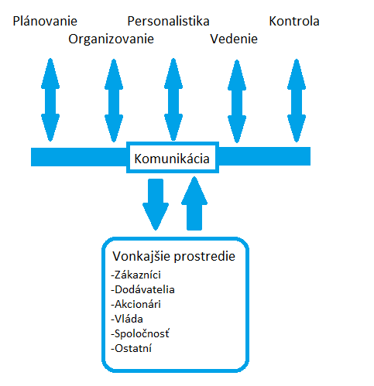
Obr. 1: Proces managementu, Zdroj: Weihrich, H. 1998
Z obrázku je zrejmé, že komunikácia uľahčuje vykonávanie manažérskych funkcií, ale aj to, ako prepojuje podnik s vonkajším prostredím. Pomocou informačnej výmeny zaisťujú manažéri potrebu zákazníkov, disponibilitu dodávateľov, požiadavky akcionárov, vládne obmedzenia a záujmy spoločnosti. Podniky sa vďaka komunikácií stávajú otvoreným systémom, ktorý je v interakcii s vonkajším prostredím. (Weihrich, 1998)

Sociálna komunikácia
Podľa Watzlavicka predstavuje sociálna komunikácia sprostredkovanie pozorovateľných prejavov medziľudských vzťahov. Komunikácia spojená so sociálnou interakciou prebieha v ľudskej spoločnosti, vždy v určitých sociálnych a kultúrnych podmienkach a vzťahoch. V priebehu komunikácie dochádza k vzájomnému ovplyvňovaniu komunikujúcich. Prejavuje sa v nej zákon sociálneho vplyvu, ktorý má tri dimenzie:
- sila – vzťah voči poslucháčom a ako hovorcovi na nich záleží
- počet – čím väčšie je množstvo ľudí, tým viac hovorca pociťuje zodpovednosť a zvyšuje sa jeho tréma
- blízkosť – čím väčšia je vzdialenosť od poslucháčov, tým slabšie je stresové pôsobenie počtu ľudí

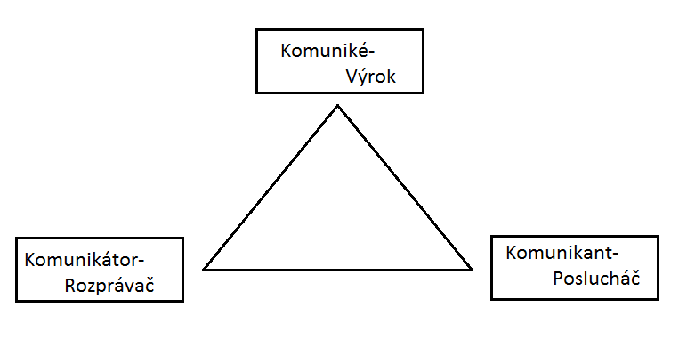
Obr. 2: Komunikačný trojuholník, Zdroj: Bedrnová, E. 2012
- Komunikátor – vysiela správu a premieta do nej svoju osobnosť. Jeho oznámenie nemusí byť jednoznačné
- Komunikant – prijíma správu a do jeho vnímania sa premieta jeho osobnosť. Nemusí správu prijať v podobe ako bola vyslaná
- Komuniké – oznámenie alebo pocit, ktorý predáva komunikátor komunikantovi. Môže mať verbálnu a neverbálnu formu (Bedrnová, 2012)

Laswellov komunikačný model:
1. Kto? (podáva oznámenie) -komunikátor
2. Čo? ( sa podáva) -oznámenie
3. Ako? (sa uskutočňuje prenos) -kanál
4. Komu? (je oznámenie určené) -poslucháčstvo
5. S akým efektom? -efektivita (Bedrnová, 2007)

Komunikácia v organizácií a komunikačný tok
Ako uvádza Weihrich a Koontz, v súčasnej dobe podniky vyžadujú, aby informácie prúdili oveľa rýchlejšie ako tomu bolo v minulosti. Je nutné aby vyskytnuté problémy boli pomocou komunikácie, čo najrýchlejšie vyriešené a odstránené. Nastáva prudký nárast množstva informácií, pričom dochádza k informačnej záplave. Z pozície manažéra je potrebné určiť, ktoré informácie manažér pre rozhodovanie potrebuje a ktoré naopak sú pre výkon jeho činnosti zanedbateľné.
Pre efektívne fungovanie manažéra, je potrebné mať k dispozícií informácie, ktoré vedú k správnemu vykonávaniu manažérskych funkcií. V praxi nie je dôležitým faktorom mať čo najväčšie množstvo informácií, ale mať prístup k relevantným informáciám, potrebným pre správne riešenie problému.
V každej fungujúcej organizácií, je možné sa stretnúť s komunikáciou niekoľkých smerov: zhora-dole, zdola-hore, naprieč. Mnoho podnikov uplatňuje práve spôsob komunikácie zhora-nadol, pričom ale dochádza k mnohým problémom a demotivácií jednotlivých zamestnancov. Weihrich a Koontz poukazujú na postoj mnohých podnikov a sa snažia argumentovať tým, že efektívny komunikačný tok by mal vychádzať práve od podriadeného a teda zdola-hore.
Komunikácia zhora-dole
Prebieha od ľudí na vyššej organizačnej úrovni, k ľudom, ktorí sú na nižšom stupni organizačnej hierarchie. Vyskytuje sa hlavne v organizáciách s autoritatívnou atmosférou a zahrňuje inštrukcie, rozhovory, schôdzky, telefonické rozhovory, používanie reproduktorov a niekedy aj ohováranie. Počas komunikačnej cesty smerom dole dochádza k strate alebo k deformovaniu informácií a nastáva situácia zlého pochopenia informácie zo strany zamestnanca.
Komunikácia zdola-hore
Uskutočňuje sa zo strany podriadených k nadriadeným až na vrchol organizačnej hierarchie. Problém nastáva v čase, kedy strední manažéri filtrujú informácie takým spôsobom, aby sa k ich nadriadeným dostali len skutočnosti, ktoré oni uznajú za vhodné. Patria sem systémy podávania návrhov, postupov pre vybavovanie žiadostí, sťažností, reklamačné systémy, konzultačné schôdzky, skupinové jednania,... (Weihrich, 1998)

Komunikačné kanály a spätná väzba
Dôležitým prvkom z hľadiska efektivity komunikácie je voľba správneho komunikačného kanálu, ktoré majú často formu komunikačných prostriedkov:
- Ústna komunikácia – face to face, skupinová komunikácia, prezentácia, telefón, rozhlas
- Písomná komunikácia – list, obežník, fax, tlačená reklama, počítačové dáta, elektronická pošta
- Obrazová komunikácia – kresba, schéma, graf, fotografia, plagát, nástenka, film
Bělohlávek na základe komunikačných prostriedkov, rozdelil typy komunikačných kanálov v organizácií:
- vertikálne – direktívny a participatívny spôsob vedenia, pričom participatívny prístup vedie k spätnej väzbe
- laterálne – medzi jednotlivými útvarmi na rovnakej úrovni. Kanál sa prevažne vyskytuje v organizáciách s plochou organizačnou štruktúrou
- diagonálne – medzi pracovníkmi a útvarmi na rôznych úrovniach. Typické pre demokraticky riadené organizácie. (Bělohlávek, 2008)
Koontz a Weihrich uvádzajú ďalšie dva komunikačné kanály:
- formálne – dané organizačnou štruktúrou podniku
- neformálne – vznik na základe neformálnych ľudských vzťahov. Ich existencia posilňuje tímovú spoluprácu ale taktiež sú nositeľom skreslených názorov, neoverených správ alebo ohováraní. (Bedrnová, 2007)

Spätná väzba
Predstavuje reakciu na prijatú správu a informuje nás o spôsobe interpretácie oznámenia. Manažér prideľujúci úlohy by mal byť schopný vždy zistiť, do akej miery bolo jeho oznámenie správne pochopené a vyžiadať si spätnú väzbu, ktorá ma niekoľko úrovní. (Bélohlávek, 2008).
- Spätná väzba na úrovni vnímania
- Spätná väzba na úrovni kódu – pracovník je schopný od slova do slova zopakovať jemu daný príkaz
- Spätná väzba na úrovni významu – správne pochopenie zadaného príkazu
Efektívna spätná väzba by mala byť podávaná tak, aby pracovníkovi pomáhala v zlepšovaní kvality a nestala sa osobným útokom. Nemala by sa týkať osobnosti pracovníka, ale mala by byť zameraná na jeho prácu. Jej údaje by mali byť spoľahlivé, zrozumiteľné a manažérovi dostupné v čo najkratšom možnom čase.
Účinná spätná väzba
- pomáha pracovníkovi, konkrétna, nadčasová, jasná, hodnotná
Neúčinná spätná väzba
- ponižuje pracovníka, obecná, hodnotiaca, nezrozumiteľná, pracovníka zaháňa do defenzívy (Bedrnová, 2007)

Marketingový prieskum účinnosti

SWOT analýza
Je jednou z metód strategickej analýzy stavu organizácie alebo jej časti, kde na základe vnútornej analýzy (silné a slabé stránky) a vonkajšej analýzy (príležitosti a hrozby), sú vytvorené alternatívy stratégií. (Grasseová, 2012)
Komplexne spracovaná SWOT analýza stavia silné a slabé stránky proti identifikovaným príležitostiam a hrozbám, ktoré vychádzajú z okolia a vymedzuje pozíciu organizácie ako východisko pre definovanie stratégií ďalšieho rozvoja. Grasseová uvádza štyri fáze metodického uskutočnenia analýzy:
Príprava na prevedenie SWOT analýzy
Jednoznačné stanovenie funkčnej oblasti podniku, na ktorej sa bude analýza aplikovať a vymedzenie užitočnosti nadobudnutých výsledkov. (Grasseová, 2012)
Identifikácia a hodnotenie silných a slabých stránok organizácie
- Silné stránky: pozitíva vnútorných podmienok, ktoré umožňujú organizácií získať prevahu nad konkurentmi.
- Slabé stránky: negatívne vnútorné podmienky, vedúce k nižšej organizačnej výkonnosti
Identifikácia a hodnotenie príležitostí a hrozieb vonkajšieho prostredia
- Príležitosti: súčasné alebo budúce podmienky vonkajšieho prostredia, ktoré sú priaznivé súčasným alebo potenciálnym zámerom organizácie
- Hrozby: podmienky vonkajšieho prostredia, ktoré nepriaznivo vplývajú na zámer organizácie (Cimbálníková, 2009)

Tvorba matice SWOT
Základné stratégie sú vyjadrované vo forme matice, ktorá ukazuje väzby medzi jednotlivými prvkami. Jej hlavnou úlohou sa stáva zaznamenávanie faktorov so strategickým významom a generovanie alternatív stratégií. Vytvorené alternatívy slúžia k stanoveniu strategických cieľov, vízií a identifikácií oblastí, ktoré sú pre spoločnosť kritické. (Grasseová, 2012)
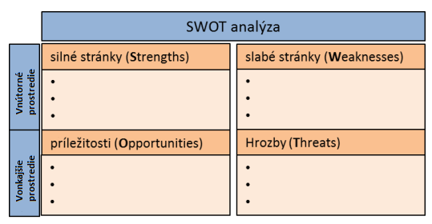
Obr. 3: Swot analýza, Zdroj: www.mediaguru.cz

Metóda dotazníkového šetrenia
Dotazník sa všeobecne pokladá za spôsob riadeného písaného rozhovoru, pričom sa na otázky vyžadujú písomné odpovede. Za predpokladu, že dotazník má logicky určený hlavný cieľ a je štylisticky správne zostavený, dokáže ušetriť viac času ako rozhovor dvoch a viacerých osôb.
Metóda dotazníkového šetrenia sa pokladá za metódu subjektívnu. Respondent sa na základe vlastného uváženia môže javiť ako spoločensky lepší, horší alebo ukazovať tendencie simulácie. Z tohto dôvodu je veľmi dôležité aby údaje v dotazníku boli overované, poprípade doplnené osobným rozhovorom.
Skúmané osoby môžu pri vyplňovaní dotazníku dôkladne zvažovať svoje odpovede. Nie sú vystavané tlaku nutnosti okamžitej odpovedi, ako tomu býva pri aplikácií metódy rozhovoru. Obidva spôsoby avšak skúmajú fakty tvrdé a mäkké.
- Tvrdé - pohlavie, vek, povolanie
- Mäkké - názory, skúsenosti, záujmy, postoje, predstavy

Otázky v dotazníku
Uzavreté otázky ponúkajú voľbu medzi dvoma alebo viacerými odpoveďami (napr. áno - nie – neviem). Majú ustálené alternatívne položky, pričom ale výhodou je dosahovanie jednotnosti merania a tým aj možnosti štatistických záverov.
Otvorené otázky ponúkajú opýtanému širší vzťahový rámec. Sú pružné, majú možnosť prehlbovania, umožňujú sondovaním objasniť nedorozumenie. Kladú minimálne obmedzenia na odpovede, vďaka čomu vzniká možnosť odhalenia pôvodne nepredvídaných existujúcich vzťahov.
Škálové položky sú definované ako druh dotazníku, slúžiaci k záznamu jednotlivých vlastností posudzovanej osoby. Zaisťuje určitú objektívnosť a zároveň umožňuje kvantitatívne zachytenie javu.

Požiadavky na metódu dotazníku
Objektívnosť metódy alebo techniky je daná stupňom, mierou nezávislosti na osobe užívateľa, vďaka čomu prispieva k jednoznačnosti výsledkov.
Štandardnosť je požiadavka, aby bola identická metóda používaná u rôznych osôb za rovnakých podmienok.
Spoľahlivosť vystupuje ako stálosť výsledku v čase. V prípade aplikovania metódy po nejakej dobe a získania rozdielneho výsledku, je metóda málo spoľahlivá, v prípade ak nedošlo k zmene skúmanej funkcie.
Validita (platnosť) je daná stupňom nezávislosti merania na systematických i náhodných chybách. Závisí na objektívnosti a spoľahlivosti metódy, pričom platí, že pomerne validná metóda je lepšia ako úplne objektívna metóda alebo málo validná metóda. Metóda je validná vtedy, keď meria to čo merať má. (Kohoutek, 2001)

Praktická část

Analýza spoločnosti Kúpele Dudince a. s.

Kúpele sú verejnou akciovou spoločnosť nachádzajúcou sa v meste Dudince. Mesto sa nachádza v Krupinskom okrese, ktoré spadá pod Banskobystrický kraj a počtom obyvateľov je označované za najmenšie mesto v slovenskej republike (1 429).
Na základe rozhodnutia Štátnej kúpeľnej komisie Ministerstva zdravotníctva SR, majú Kúpele Dudince, a. s. povolenie prevádzkovať prírodné liečebné kúpele. Realizácia širokého portfólia ponúkaných aktivít a služieb sa uskutočňuje v dvoch liečebných domoch – Rubín, Smaragd a jednom kúpeľnom hotely – Minerál.
Najstarším zo spomínaných liečebných domov je Rubín, ktorý spustil svoju prevádzku v roku 1966 ešte pod názvom Hont. Jeho celková rekonštrukcia bola ukončená v roku 2007. Hotel poskytuje ubytovacie, stravovacie, liečebné a doplnkové služby. Jeho súčasťou je budova balneoterapie Krištáľ, ktorá v minulosti fungovala ako samostatná jednotka.
Po Rubíne je druhým najdlhšie existujúcim liečebným domom Smaragd. Funguje od roku 1978 a s Rubínom je prepojený presklenou chodbou. V máji roku 2015 sa ukončila jeho niekoľkomesačná celková rekonštrukcia vnútorných a vonkajších priestorov.
Moderný, štvorhviezdičkový a v roku 2010 komplexne zrekonštruovaný kúpeľný hotel Minerál sa nachádza v blízkosti kúpeľného areálu. Spolu so stravovacími, ubytovacími a wellness službami, ponúka aj množstvo liečebných a relaxačných pobytov spojených s procedúrami
Premeny spoločnosti:
- 1951- v Dudinciach otvorený 1. kúpeľný dom s ubytovacími priestormi (v prevádzke do r. 1970)
- 1966- otvorený Liečebný dom Rubín
- 1970- otvorený Kúpeľný dom Krištáľ (dnes Balneoterapia Krištáľ ako súčasť Kúpeľného domu Rubín)
- 1978- otvorený Liečebný dom Smaragd
- 1953- Československé štátne kúpele
- 1991- Slovenské liečebné kúpele (spolu so Sklenými Teplicami)
- 1996- HONTHERMAE, a. s.
- 2003- Kúpele Dudince, a. s. (zdroj: www.kupeledudince.sk)

Strategické ciele v oblasti motivácie a komunikácie
Ako uvádza prevádzkový riaditeľ Ing. Mgr. Martin Beňuch, každá skupina zamestnancov má svoje vlastné osobité špecifiká, podľa ktorých je potrebné ich vnímať. Dôležité je poznať a presne odhadnúť potreby daného segmentu zamestnancov a vedieť správne nastaviť stupeň motivácie a komunikácie s nimi. Rozdielny prístup je potrebné zaujať k dlhodobo pracujúcim zamestnancom, novým zamestnancom a potencionálnym zamestnancom.
Osobitú pozornosť je potrebné zamerať aj v motivácií a komunikácií so súčasnými zamestnancami podľa jednotlivých úsekov a stupňa pracovného nasadenia. Pre uspokojenie firemných potrieb je dôležité odhadnúť človeka, určiť pracovnú pozíciu odpovedajúcu jeho schopnostiam a prerozdeliť robotu tak aby bol využitý potenciál každého jedinca.
Motivácia vedenia firmy sa vo veľkom odvíja od potrieb trhu, ktoré sa neustále menia. Úlohou vrcholových manažérov je komunikácia so stredným manažmentom, ktorý sa následne snaží dostatočne motivovať zamestnancov, ktorí denne prichádzajú do kontaktu so zákazníkom, ktorý predstavuje trh.
Strategické ciele v motivačnej a komunikačnej problematike vymedzilo vedenie Kúpeľov Dudince, a. s. nasledovne:
- Snaha o udržanie si dlhoročných ale aj novoprijatých zamestnancov, nielen na základe finančného ohodnotenia ale aj na základe lojality k firme
- Kontinuálne zabezpečenie kvalitne podaného pracovného výkonu na základe zvyšujúcich sa schopností, zručností a vedomostí zamestnancov
- Zabezpečiť dostatočný monitoring spokojnosti zamestnancov s pridelenou prácou a pracovnými podmienkami
- Prijímať opatrenia a vytvárať podklady, ktoré obsahujú nápady pre skvalitnenie poskytovaných služieb vo firme

Obsah kolektívnej zmluvy
Dňa 14.01.2015 bola uzavretá kolektívna zmluva medzi Kúpeľmi Dudince a. s. a základnou odborovou organizáciou.
Kolektívna zmluva upravuje pracovné podmienky vrátane mzdových podmienok, podmienok zamestnávania, individuálnych a kolektívnych vzťahov medzi zamestnávateľom a zamestnancom a medzi zamestnávateľom a odborovou organizáciou.
Pri uzatváraní kolektívnej zmluvy a riešení prípadných individuálnych alebo kolektívnych sporov, obidve strany vychádzajú zo zákona o kolektívnom vyjednávaní a z ustanovení Zákonníka práce.
Zamestnávateľ uznáva odborovú organizáciu ako činiteľa kolektívneho vyjednávateľa za všetkých zamestnancov akciovej spoločnosti.
Zmluva sa sťahuje na všetkých zamestnancov spoločnosti Kúpele Dudince, a. s. Je pevne daná a nastavená tak, aby pomáhala zamestnancom vytvárať bezpečné pracovné prostredie a podmienky pre ich pracovný výkon.

Spôsoby komunikácie vo firme
Vychádzajúc z kolektívnej zmluvy, zamestnanci Kúpele Dudince a. s. nekomunikujú priamo s manažérmi najvyššej úrovni, ale svoje návrhy, pripomienky, prípadne problémy, prezentujú odborovému zástupcovi ktorý sa pravidelne účastní na poradách vedenia podniku.
Každodenné problémy a pripomienky prezentujú zamestnanci svojmu priamemu nadriadenému, vedúcemu úseku (technicko-systémový úsek, zdravotnícky úsek, ubytovací úsek, stravovací úsek, ekonomický úsek).
Povinnosti zamestnávateľa
- V polročných intervaloch ústne a jedenkrát ročne písomne informovať na spoločnom zasadnutí odborovú organizáciu o hospodárskej situácií a prijatých opatreniach
- Vytvárať priaznivé podmienky pre činnosť odborov a plne rešpektovať práva a postavenia odborovej organizácie
- Dovoliť odborovému orgánu výkon kontroly dodržiavania pracovno-právnych, vnútorných, mzdových predpisov a záväzkov
- Pravidelne pozývať zástupcu odborov na porady vedenia podniku

Spôsoby motivácie vyplývajúce z kolektívnej zmluvy
Kolektívna zmluva sa nesnaží vytvárať len istotu pre zamestnancov, ale taktiež sú v nej obsiahnuté mnohé výhody, prémie a bližšie špecifikované benefity Kúpeľov Dudince, a. s. Nad rámec vyplácania mzdy sa zamestnávateľ snaží vytvárať také prostredie, aby jediným motivačným faktorom zamestnancov nebola len potreba peňazí.
Výchova a vzdelanie
- Zamestnávateľ umožní zamestnancom prehlbovanie a zvyšovanie kvalifikácie v pracovnom zaradení, ktoré sa prejaví zvýšením stupňa vzdelania
- Prehlbovanie kvalifikácie je systematické, odborné vzdelávanie s cieľom udržiavať, zdokonaľovať a dopĺňať vedomosti a schopnosti už raz nadobudnuté a potrebné na výkon konkrétnej práce. Prehlbovanie sa zabezpečuje formou školení alebo seminárov
- Zamestnávateľ poskytne zamestnancovi, ktorý vykonáva zdravotnícke povolanie podľa osobitého predpisu, pracovné voľno päť dní v priebehu kalendárneho roka na sústavné vzdelávanie a náhradu mzdy v sume jeho priemerného zárobku
Zdravotná starostlivosť
- Zdravotná starostlivosť pre zamestnancov akciovej spoločnosti je zabezpečená formou preventívnych lekárskych prehliadok v zmysle ustanovení príslušných právnych predpisov

Závodné stravovanie
- Poskytovanie jedného teplého jedla vrátane nápoja v priebehu pracovnej zmeny, v na to určených priestoroch zamestnávateľa
- Nárok na poskytnutie stravy má zamestnanec, ktorý v rámci svojej pracovnej zmeny vykonáva prácu v trvaní presahujúcom 4 pracovné hodiny
- Podnik umožňuje stravovanie aj ďalších osôb (študenti na praxi, osoby vykonávajúce brigádnickú činnosť, rodinným príslušníkom bez príspevku zo sociálneho fondu)
Sociálny fond
Jeho existencia je daná zákonom a je tvorený zrážkami z miezd, darmi, dotáciami, príspevkami, prídelom z disponibilného zisku a sumou potrebnou na poskytnutie príspevkov na úhradu výdavkov na dopravu do zamestnania a späť.

Odmeny pri životných a pracovných jubileách
Sú poskytované len v tom roku, na ktorý príslušné výročie pripadá. Odmena sa vypláca po dosiahnutí kritérií podľa jednotlivých druhov výročí.
- Odmena 200,00 EUR po odpracovaní 20 rokov vo firme
- Odmena 100,00 EUR pri dožití 50 a 60 rokov
- Odmena 100,00 EUR po prvom ukončení pracovného pomeru z dôvodu odchodu na dôchodok (invalidný, predčasný, starobný
- Zamestnanec ktorý je držiteľom bronzovej, striebornej, zlatej Jánskeho plakety za darcovstvo krvi zamestnávateľ poskytne raz za rok poukaz na 10 vstupov na LK Dudinka, prípadne do Wellness
Sociálna výpomoc
Môže sa poskytovať iba raz v roku, ako nenávratná pomoc pre zamestnancov spoločnosti, ktorí odpracovali minimálne dvanásť pracovných mesiacov. O poskytnutí sociálnej výpomoci rozhoduje výkonné vedenie spoločnosti. Za rodinného príslušníka sa považuje dieťa, manžel, manželka, rodičia zamestnanca a druh a družka – ktorí žijú so zamestnancom v spoločnej domácnosti minimálne 12 mesiacov
- Úmrtie rodinného príslušníka (manžel, manželka, dieťa, druh, družka) najmenej 100,00 EUR
- Živelná pohroma najmenej 200,00 EUR
- Nákup zdravotníckych pomôcok pre invalidné dieťa 100,00 EUR
- Príspevok na detský tábor na dieťa zamestnanca do 15. rokov veku dieťaťa vo výške 30 EUR

Služby na regeneráciu pracovnej sily
Ambulantná kúpeľná liečba bude poskytnutá zamestnancom, po odpracovaní minimálne 12 kalendárnych mesiacov v spoločnosti. Nárok na poskytnutie kúpeľnej liečby má zamestnanec raz za rok v trvaní troch týždňov za úhradu 10,00 EUR. Čas počas ktorého zamestnanec absolvuje ambulantnú liečbu sa nepovažuje za odpracovaný čas. Zamestnanec liečbu absolvuje počas svojho osobného voľna (dovolenka, náhradné voľno a podobne)
- Ambulantná kúpeľná liečba pre rodinného príslušníka zamestnanca, bude poskytnutá po odpracovaní minimálne 12 kalendárnych mesiacov v spoločnosti. Ambulantná kúpeľná liečba sa poskytne maximálne dvom rodinným príslušníkom v roku za úhradu 40,00 EUR za jedného príslušníka.
- Zamestnancom a rodinným príslušníkom je umožnené raz v roku, maximálne 6 nocí, zúčastniť sa výmennej rekreácie v zariadeniach, s ktorými sú podpísané dohody o výmennej rekreácii.
- Zamestnanci spoločnosti majú poskytnutú zľavu pri návšteve letného kúpaliska Dudinka, na základe vydaných zamestnaneckých preukazov
Starobní dôchodcovia, ktorí v spoločnosti odpracovali pred odchodom na starobný dôchodok viac ako 10 rokov, poskytnú Kúpele Dudince a. s. ambulantnú liečbu raz v roku, po dobu troch týždňov za úhradu 40,00 EUR

SWOT analýza Kúpeľov Dudince a. s.
Samotnej metóde dotazníkového šetrenia predchádzalo vyjadrenie prevádzkového riaditeľa Ing. Mgr. Martina Beňucha, o jeho pohľade na samotnú komunikáciu a motiváciu v Kúpeľoch Dudince a. s. Počas rozhovoru s ním bolo zrejmé, že Kúpele Dudince a. s. si uvedomujú svoje postavenie na trhu práce a aj postavenie voči širokej konkurencii nie len v regióne ale aj na území celého štátu. Z rozprávania a hodnotenia prevádzkového riaditeľa vznikla SWOT analýza, ktorá odhaľuje nie len pozitívne stránky samotných kúpeľov, ale aj ich negatíva a nedostatky.

Tab. 1: SWOT analýza Kúpele Dudince a. s.
Silné stránky | - Školenia vedúce k zvyšovaniu zamestnaneckej profesionality  - Vnútropodnikové porady  - Stáli a skúsení personál  - Odbory- benefity, bonusy, ocenenia, kupóny  - Dominantné postavenie zamestnávateľa v meste  - Anonymná schránka pre pripomienky zamestnancov
Slabé stránky | - Rôznorodosť zamestnancov (každá skupina si vyžaduje iný prístup)  - Zamestnanecká lojalita z dôvodu malých pracovných príležitostí na trhu práce v danom regióne  - Zamestnanci o problémoch nehovoria nahlas
Príležitosti | - Nadviazanie pracovného pomeru s praxujúcimi študentmi v budúcnosti  - Zamestnanecký monitoring spokojnosti práce  - Možnosť zamestnávať mladých ľudí ovládajúcich niekoľko jazykov  - Potenciálni zamestnanci na trhu práce bez kvalitného ohodnotenia iným zamestnávateľom
Hrozby | - Hrozba finančnej nerovnováhy miezd zamestnancov  - Nedostatok kvalifikovaných zamestnancov na trhu práce (doktori)  - Problém vytvoriť okruh nových zamestnancov  - Konkurencia (nemožno zvýšiť ceny pobytov, klesol by dopyt)
Zdroj: Prevádzkový úsek Kúpeľov Dudince a. s.

Ako bolo spomínané v úvode, vyššie uvedená SWOT analýza zobrazuje stav Kúpeľov podľa prevádzkového riaditeľa Martina Beňucha. Pre potreby bakalárskej práce sa metóda zaoberala prevažne motiváciou a komunikáciou a jej dopadom na pracovný výkon zamestnanca. Potrebné je avšak vziať do úvahy aj vplyvy širšieho okolia, ktoré majú taktiež dopad na stav komunikácie a motivácie zamestnancov Kúpeľov.
Zamestnanci, ktorý majú na danej prevádzke odpracovaných už niekoľko rokov, nepovažujú benefity bonusy a iné výhody vyplývajúce z kolektívnej zmluvy za vážnejšiu formu motivácie. Do práce chodia pretože musia a v danom regióne nie je dostatok pracovných príležitostí aby si zamestnanci mohli vyberať.
O problémoch sa nehovorí na hlas a tak nadriadení pracovníci nie sú schopní dostatočne zamedziť šírenie a zväčšovanie niektorých problémov, ktoré sa v Kúpeľoch Dudince a. s. objavujú. Pri veľkom počte zamestnancov je taktiež náročné pristupovať ku každému zamestnancovi s individuálnym prístupom a tak sa môže stať, že niektorí s pracovníkov sa bude cítiť ukrivdený alebo nedocenený.
Hlavnou príležitosťou Kúpeľov Dudince a. s. sú určite noví zamestnanci, ktorí sa na trhu práce objavujú. Je avšak náročné získať kvalitného zamestnanca a dokázať ho ohodnotiť natoľko, aby bol ochotný v hotely pracovať aj naďalej. V prípade študentov je avšak situácia rozporuplná. Pre hotel by vznikla ideálna situácia, keby bol zamestnávateľ schopný udržať si človeka, ktorý už na danom pracovisku odpracoval zopár mesiacov až rokov. Študenti ale do veľkej miery nechcú na takomto mieste tráviť svoj pracovný čas a prevažná časť z nich nemá po škole záujem o študovaný odbor.
Z hotelovo reštauračnej praxe je známe, že je veľký problém vytvoriť nový okruh stálych zamestnancov. Stáli zamestnanci pracujú v kúpeľoch už niekoľko rokov avšak treba do budúcnosti počítať aj s novými zamestnancami. Mladí ľudia z dôvodu nízkej úrovni na trhu práce v danom regióne odchádzajú za prácou do iných miest, poprípade do zahraničia. V dnešnej dobe je náročné zaplatiť nového zamestnanca a neukrivdiť pri tom stálemu zamestnancovi. Z tohto dôvodu vznikajú konflikty a nerovnováha pri vyplácaní miezd zamestnancov a upadá úroveň komunikácie a motivácie. O problémoch sa prestane hovoriť nahlas a tak zamestnávateľ nie je schopný zaujať potrebný postoj v motivácií svojich podriadených.

Metóda dotazníkového šetrenia
Z dôvodu objektívneho vyhodnotenia stavu Kúpeľov Dudince a. s. boli vedeniu prevádzky zaslané dotazníky, zamerané na postoj zamestnancov k významu firemnej motivácií a komunikácií. Analýza dotazníkového šetrenia bola aplikovaná na pracovníkov, rozdelených podľa jednotlivých hotelových úsekov (technicko–systémový, ubytovací úsek a marketing, zdravotnícky, ekonomický a úsek stravovania), pričom obsahovala dve samostatne ladené časti: „Význam motivácie a význam komunikácie“. V snahe získať čo najväčšie množstvo potrebných informácií, každá z častí v sebe zahŕňala otázky rôzneho typu (otvorené, uzavreté, bodovacie), z dôvodu ochoty/neochoty zamestnancov vyplniť všetky obsiahnuté body, ktoré dotazníková metóda zahŕňala.
Jednotlivé úseky Kúpeľov Dudince a. s.
Metóda dotazníkového šetrenia bola aplikovaná na tridsiatich siedmych zamestnancoch Kúpeľov Dudince a. s. Z hľadiska rozdelenia zamestnancov na jednotlivé hotelové úseky, dotazník vyplnili nasledovní pracovníci daného úseku:

Tab. 2: Rozdelenie zamestnancov podľa jednotlivých úsekov
Technicko – systémový úsek  (9) | Zdravotnícky úsek  (9) | Ubytovací úsek a marketing  (7) | Ekonomický úsek  (6) | Stravovací úsek a nezaradené  (7)
Zmenový údržbár (2) | Zdravotná sestra (4) | Pracovník recepcie | Účtovník (2) | Servírka (3)
Elektrikár | Zdravotný pracovník (2) | Manažér PR a reklamy | Administratívny pracovník (2) | Kuchár
Údržbár vody | Fyzioterapeut | Obchodný zástupca | Mzdový účtovník (2) | Nezaradené (3)
Stolár | Masér (2) | Animačný marketing
Vedúci údržby |  | Private broker
Údržbár kúrenia |  | Rezervačné oddelenie
Vodič nákladného auta |  | Animátor
Pracovná pohotovosť
Zdroj: Organizačná štruktúra Kúpele Dudince a. s.

Metóda dotazníkového šetrenia zameraná na význam motivácie
Motivácia je významným faktorom v živote každého jedného človeka. Zasahuje do mnohých oblastí či už pracovného alebo súkromného nažívania jedinca. Analýza dotazníkového šetrenia zameraná na Význam motivácie u zamestnancov v Kúpeľoch Dudince a. s. odráža skutočnosť, ako sa pracovníci jednotlivých prevádzok stavajú k danej problematike.

Graf 1: Význam finančného ohodnotenia
Zdroj: Dotazníkové šetrenie
Graf vychádzajúci z prvej otázky zameranej na zamestnaneckú motiváciu odráža anonymný pohľad zamestnancov na význam ich vlastného finančného ohodnotenia.
Osem z deviatich pracovníkov technicko – systémového úseku pokladá finančné ohodnotenie za dostatočne motivačný faktor.
V pomere sedem ku dvom sa vyjadrili zamestnanci zdravotníckeho úseku, kedy prevažná väčšina pokladá finančné prostriedky za hlavný zdroj motivácie v pracovnom prostredí.
Zmena nastáva v úseku ubytovania a marketingu, kedy sa zamestnanci v pomere štyria ku trom vyjadrili na otázky ohľadom finančného ohodnotenia. Malý rozdiel v pomere výsledkov môže byť zapríčinený náplňou práce, kedy sú zamestnanci motivovaní aj vlastným sebazdokonaľovaním a potrebou kreativity v práci, ktorá spôsobuje zamedzenie každodennej pracovnej rutiny.
Zamestnanci ekonomického úseku a administratívy odpovedali na danú otázku bez zaváhania a v pomere päť ku dvom, pokladajú zamestnanci stravovacieho úseku a nezaradených finančné ohodnotenia za dostatočný motivačný faktor.

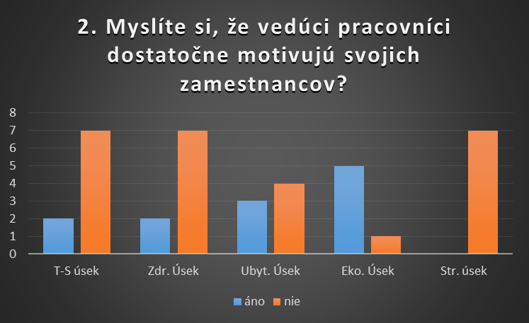
Graf 2: Motivácia zamestnancov zo strany zamestnávateľa
Zdroj: Dotazníkové šetrenie
Výsledky druhého grafu zobrazujú pohľad pracovníkov na prácu ich nadriadených a spôsob, akým sa ich snažia motivovať.
Na rozdiel od prvého grafu týkajúceho sa finančného ohodnotenia zamestnancov, graf motivácie nadriadených pracovníkov zahŕňa prevažné množstvo negatívnych odpovedí.
Dvaja zamestnanci technicko – systémového úseku odpovedali na otázku kladne a sedem opýtaných si nemyslí, že zamestnávateľ dokáže dostatočne motivovať svojich podriadených k dosiahnutiu optimálneho pracovného výkonu.
Zdravotnícky úsek zobrazuje rovnaký pomer výsledkov ako tomu bolo v predchádzajúcom prípade. Sedem z deviatich opýtaných si nemyslí, že zamestnávateľ dokáže dostatočne motivovať svojich zamestnancov.
Ubytovací úsek a marketing zobrazuje o jednu negatívnu odpoveď viac ako je tomu v prípade kladných odpovedí. Z grafu vychádza skutočnosť, že pohľad zamestnancov daného úseku nie je úplne jednostranne mierený, ako tomu bolo v predchádzajúcich dvoch prípadoch.
Ako jediný z uvádzaných úsekov je ekonomický úsek, ktorý na danú otázku odpovedal prevažne kladne. Na druhej strane, zamestnanci stravovacích služieb a nezaradení sa vyjadrili k otázke celkovo negatívne.
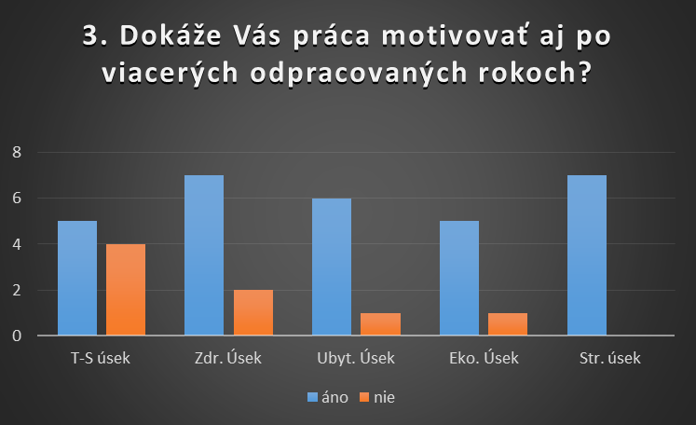
Graf 3: Úroveň sebamotivácie zamestnancov
Zdroj: Dotazníkové šetrenie
Tretí graf týkajúci sa zamestnaneckej motivácií v Kúpeľoch Dudince a. s. zobrazuje zamestnanecké odpovede v oblasti sebamotivácie.
V pomere piati ku štyrom sa vyjadrili zamestnanci technicko – systémového úseku na otázku sebamotivácie po viacerých odpracovaných rokoch.
Prevažne kladne sa vyjadrili zamestnanci zdravotníckeho úseku s menším zaváhaním dvoch odpovedí.
Rovnako ako v prípade zdravotníckeho úseku aj úsek ubytovací a marketing a úsek ekonomický sa vyjadrili, že aj po viacerých rokoch strávených na rovnakom mieste, stále dokážu nájsť potrebnú sebamotiváciu k dennej náplni ich práce. V oboch prípadoch sa jeden zamestnanec vyjadril negatívne.
Hodnotenie stravovacieho úseku je celkovo pozitívne.

Tab. 3: Jednotlivé problémy v motivácií na pracovisku
Problém č.1 | Nedostatočné finančné ohodnotenie
Problém č.2 | Nedostatočný priestor pre sebarealizáciu
Problém č.3 | Absencia pochvaly od nadriadeného( všímajú si len negatívne veci)
Problém č.4 | Nechuť do práce zo strany kolegov
Problém č.5 | Každodenná rutina
Problém č.6 | Práca Vás nebaví
Zdroj: Organizačná štruktúra Kúpele Dudince a. s.

Hlavnou úlohou vyššie uvedených problémov v Tab. 2, bolo zachytiť základné oblasti, ktoré súvisia s dostatočnou motiváciou zamestnancov na pracovisku. Finančné ohodnotenie tvorí základ motivácie, bez ktorého by žiaden zo zamestnancov svoj pracovný výkon neuskutočňoval. Časom ale pracovník pokladá finančné ohodnotenie za samozrejmosť a na území, kde vykonáva svoj pracovný výkon je ovplyvňovaný celou radou iných prvkov.

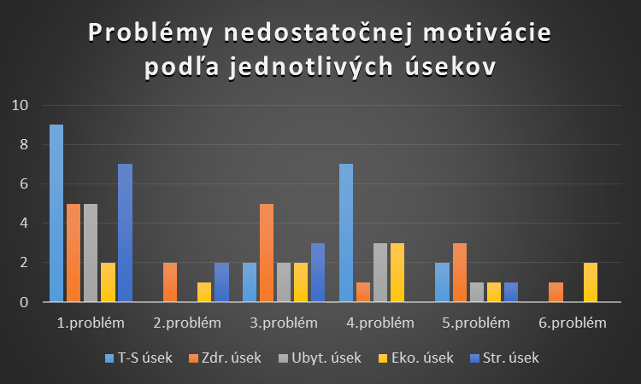
Graf 4: Problémy nedostatočnej motivácie
Zdroj: Dotazníkové šetrenie

Všetci z opýtaných zamestnancov technicko – systémového úseku poukazuje na problém nedostatočného finančného ohodnotenia ako na najzávažnejší problém danej prevádzky. Druhý v poradí je úsek stravovacích služieb a zhodne po päť zamestnancov zo zdravotníckeho úseku a úseku ubytovacích služieb označilo v metóde dotazníkového šetrenia daný problém ako hlavný problém na pracovisku. Najmenší výsledok bol zaznamenaný na úseku ekonomiky a administratívy.
Problém malého priestoru na sebarealizáciu označil malý počet opýtaných zamestnancov. Z technicko – systémového úseku sa nevyjadril nikto. Zhodne dvaja zamestnanci poukázali na problém zo zdravotníckeho úseku a stravovacieho a jeden pracovník označil daný problém z úseku ekonomiky.
Problém absencie pochvaly od nadriadeného sa najviac objavuje v prípade zdravotníckeho úseku. Zhodne po dvaja pracovníci sa vyjadrili z úseku technicko – systémového, ubytovacieho a ekonomického a traja poukázali na daný problém z úseku stravovacích služieb a nezaradených zamestnancov.
Nechuť zo strany kolegov do práce sa prevažne objavuje na úseku technicko – systémového. Traja zamestnanci z úseku ubytovacích služieb a ekonomického úseku zakrúžkovalo daný problém. Zo zdravotníckeho úseku sa vyjadril jeden pracovník.
K problematike každodennej rutiny sa vyjadrili traja zamestnanci zdravotníckeho úseku, dvaja zamestnanci technicko – systémového úseku a jeden zamestnanec z každej zo zostávajúcich prevádzok.
Posledný problém o tom, že práca zamestnancov nebaví zakrúžkovali dvaja zamestnanci ekonomického úseku a jeden zamestnanec zdravotníckeho úseku.

Tab. 4: Iné formy motivácie a hodnotenie priemernej spokojnosti s motiváciou na škále od 1 – 5
T– S úsek  (3,33) | Benefity od zamestnávateľa, radosť z dobre vykonanej práce, Iný dôvod ako peniaze nie je
Zdr. úsek  (3,33) | Práca s ľuďmi, zamestnanecké bonusy, kolektív, láska k práci, dobré medziľudské vzťahy, sebarozvoj, možnosť komunikácie s ľuďmi
Ubyt. úsek  (2,28) | Úspešné zvládnuté dni, uznanie, benefity, teambuildingy, workshopy, školenia, pozitívne výsledky práce, dovolenka naviac, ocenenie inými, dosiahnuté pracovné ciele
Eko. úsek  (2,67) | Benefity pre zamestnancov, kolektív, získanie nových vedomostí, pochvala za vykonanú prácu
Str. úsek  (2,57) | Dobrý kolektív, nie sú iné pracovné možnosti
Zdroj: Dotazníkové šetrenie

Z tabuľky je zrejmé, že úroveň motivácie zamestnancov do veľkej miery záleží od pracovného zaradenia a úseku v ktorom je náplň práce vykonávaná. Je preto náročné nastaviť systém pracovnej motivácie tak, aby boli potreby všetkých zamestnancov uspokojené. V tomto prípade, ak chce zamestnávateľ dostať zo svojho pracovníka najlepší možný výkon, je potrebné zaujať postoj zahŕňajúci motiváciu individuálneho charakteru voči zamestnancom.

Metóda dotazníkového šetrenia zameraná na význam komunikácie
Nie len v prevádzkach hotelovo-reštauračných zariadení ale v každej firme, či podniku je dôležitá neustála komunikácia. Potrebou sa stáva, aby zamestnanci disponovali dostatočnými informáciami, ktoré im zamestnávateľ podá, pričom sa stáva zbytočným aby zamestnanci poznali celkovú situáciu reštauračného zariadenia. Zamestnávateľ má vedieť, komu a akú informáciu predať, z možného dôvodu nesprávneho šírenia a pochopenia skutočnosti.

Graf 5: Komunikácia zo strany nadriadeného
Zdroj: Dotazníkové šetrenie

Prvý zobrazený graf odrážajúci pohľad zamestnanca na komunikáciu zo strany nadriadeného obsahuje prevažne kladné odpovede.
Osem z deviatich zamestnancov technicko – systémového úseku pokladá komunikáciu zo strany nadriadeného za dostačujúcu.
Najbližší pomer odpovedí týkajúci sa komunikácií zo strany nadriadeného je v grafe zaznamenaný na zdravotníckom úseku kedy piati z opýtaných odpovedali pozitívne a štyria negatívne.
V prípade zvyšných troch úsekov ( ubytovací, ekonomický a stravovací) sa zhodne po jednom zamestnanci vyjadrili k danej otázke negatívne.

Graf 6: Nutnosť komunikácie na pracovisku
Zdroj: Dotazníkové šetrenie

Graf zobrazujúci potrebu komunikácie medzi nadriadeným pracovníkom a zamestnancom dopadol celkovo pozitívne. Všetci až na dvoch zamestnancov stravovacích služieb (prípadne nezaradení) si myslia, že je dôležité aby zamestnávateľ neustále udržoval kontakt a vytváral prostredie v ktorom zamestnanec a zamestnávateľ sú schopní spolu komunikovať na dobrej úrovni.

Graf 7: Možnosť zamestnancov prezentovať svoje myšlienky
Zdroj: Dotazníkové šetrenie

Z vyššie uvedeného grafu je možné sledovať, do akej miery zamestnanci daných úsekov prezentujú/neprezentujú svoje myšlienky, názory, postoje nadriadeným pracovníkom.
Technicko – systémový úsek odpovedal bez zaváhania kladne.
V prípade zdravotníckeho úseku zamestnanci v tesnom pomere odpovedali viac negatívne ako kladne na otázku prezentovania vlastných myšlienok.
Jeden zamestnanec ubytovacieho úseku sa vyjadril negatívne a dvaja zamestnanci stravovacích služieb sa vyjadrili taktiež negatívne. Zvyšná časť pracovníkov daných úsekov zastáva pozitívny postoj k danej problematike.
Jediná zhoda nastala v prípade ekonomického úseku kedy traja zamestnanci odpovedali kladne a traja záporne.

Tab. 5: Jednotlivé problémy v komunikácií na pracovisku
Problém č.1 | Malý alebo žiadny priestor na vlastné pripomienky (nápady)
Problém č.2 | O problémoch sa nehovorí nahlas
Problém č.3 | Slabá informovanosť o zmenách na pracovisku zo strany nadriadeného
Problém č.4 | Nízka úroveň komunikácie medzi kolegami
Problém č.5 | Zamestnávateľ nevytvára dostatočne priateľské prostredie (strach prezentovať sa)
Zdroj: Dotazníkové šetrenie
Tabuľka sa snaží zahŕňať oblasti, ktoré sa v mnohých hotelovo-reštauračných zariadeniach objavujú najčastejšie. Ako ukazuje samotná prax, veľká miera úrovni komunikácie začína práve u zamestnávateľa. Ak zamestnanec pociťuje nepohodu a strach prezentovať vlastné myšlienky, vzniká komunikačná bariéra, ktorá do veľkej miery zamedzuje správne napredovanie.

Graf 8: Problémy v komunikácií na pracovisku
Zdroj: Dotazníkové šetrenie
Podľa grafu malý alebo žiadny priestor na vyjadrenie vlastných myšlienok nie je podľa opýtaných pracovníkov problémom so závažným charakterom. K danému problému sa vyjadrili traja zamestnanci zdravotníckeho úseku a traja zamestnanci stravovacieho úseku.
Vážnejším problémom, ktorý označila veľká časť zamestnancov Kúpeľov Dudince a. s. sa stal problém, že sa o nedostatkoch nehovorí nahlas. Daný problém označila prevažná časť zamestnancov technicko – systémového úseku (7), Šiesti zamestnanci označili problém zo zdravotníckeho úseku, jedna osoba ubytovacieho úseku a zhodne po traja pracovníci z ekonomického úseku a stravovacích služieb.
V prípade slabej informovanosti zo strany nadriadeného sa vyjadrila prevažná časť zamestnancov technicko – systémového úseku. Zhodne po dvaja zamestnanci ubytovacieho úseku a stravovacích služieb a traja zamestnanci ekonomického úseku, taktiež poukázali na daný problém.
Najmenšie odchýlky zaznamenala nízka úroveň komunikácia medzi kolegami. K danému bodu sa vyjadrili dvaja zamestnanci z úsekov ekonomického, zdravotníckeho a úseku technicko–systémového. Daný problém označili traja zamestnanci ubytovacieho úseku.
Za najvážnejší problém na pracovisku označili zamestnanci stravovacieho úseku a nezaradení skutočnosť, že zamestnávateľ nedokáže vytvárať dostatočne priateľské prostredie a tak u zamestnancov vzniká strach z prezentovania vlastných myšlienok. Na danú problematiku poukázal aj jeden pracovník ekonomického úseku, ubytovacieho úseku a traja zamestnanci zdravotníckeho úseku.

Tab. 6: Komunikačné pozitíva podľa zamestnancov a hodnotenie priemernej spokojnosti s komunikáciou na škále od 1 – 5
T – S úsek  (3,55) | Zamestnanci sa nevyjadrili
Zdr. úsek  (2,78) | Priateľské prostredie, prevládajú negatívne veci, nič, porady
Ubyt. úsek  (1,86) | Zdokonaľovanie sa v rečníctve, otvorená debata, flexibilný postoj nadriadeného pri potrebe niečo riešiť, prístup vedúcej úseku
Eko. úsek  (3,17) | Zamestnanci sa nevyjadrili
Str. úsek  (2,43) | Zamestnanci sa nevyjadrili
Zdroj: Dotazníkové šetrenie
Tri z piatich opýtaných úsekov sa nevyjadrili na danú problematiku. Táto skutočnosť môže byť spôsobená nezáujmom zamestnancov o význam komunikácie, alebo taktiež tým, že časť dotazníku o význame komunikácií sa nachádzala na druhej strane. Z dostupných informácií vidíme, že komunikáciu najviac vnímajú zamestnanci ubytovacieho úseku a marketingu. Zamestnanci zdravotníckeho úseku sa síce vyjadrili ale dve zo štyroch odpovedí obsahovali negatívnu odpoveď.

Vyhodnotenie metódy dotazníkového šetrenia

Význam motivácie
Graf 9: Vyhodnotenie jednotlivých problémov v oblasti motivácie

Graf 10: Vyhodnotenie uzavretých otázok v oblasti motivácie

Zdroj: Dotazníkové šetrenie
Z vyššie uvedeného grafu (graf 9) je zrejmé, že prevažná väčšina ľudí pokladá za najsilnejší motivačný faktor finančné ohodnotenie. Na druhej strane, skoro rovnaký počet zamestnancov Kúpeľov Dudince a. s., ako hlavný problém uviedlo nedostatočné finančné ohodnotenie. Aj napriek rôznym benefitom a bonusom, zamestnanci nie sú dostatočne motivovaní. Ako uvádza graf 10, väčšina zamestnancov poukazuje na skutočnosť, ktorou je neschopnosť zamestnávateľa dostatočne motivovať svojich podriadených. Čo je ale zaujímavé je fakt, že takmer všetci zamestnanci uviedli na otázku ohľadom motivácie aj po viacerých odpracovaných rokoch kladnú odpoveď.
Čo sa problémov týka, zhodný počet hlasov získal problém o absencii pochvaly zo strany nadriadeného a problém ohľadom nechute do práce zo strany kolegov. Iba malé množstvo zamestnancov uviedlo ako hlavný problém to, že ich práca nebaví alebo nedostatočný priestor pre realizáciu.
Záver: Ako je z dotazníkov zrejmé, zamestnanci nedosahujú finančné ohodnotenie aké by si priali mať a veľké množstvo benefitov a bonusov vyplývajúcich z kolektívnej zmluvy nie je dostatočne motivujúcim faktorom pre ich plný pracovný výkon. Mnoho zamestnancov chodí do práce sporadicky, pretože musí a v okolí mesta Dudince sa nenachádza väčšie množstvo pracovných príležitostí a tým pádom pracovníci nemajú veľmi na výber. Zamestnanci ale aj napriek viacerým odpracovaným rokom a nespokojnosti s motiváciou sú schopní sebamotivácie.
Celkové hodnotenie motivácie na pracovisku v Kúpeľoch Dudince a. s. - 3,33

Význam komunikácie
Zdroj: Dotazníkové šetrenie
Zdroj: Dotazníkové šetrenie
Graf 11: Vyhodnotenie uzavretých otázok v oblasti komunikácie
Graf 12: Vyhodnotenie jednotlivých problémov v oblasti komunikácie

Zdroj: Dotazníkové šetrenie
Prevažná väčšina zamestnancov Kúpeľov Dudince a. s. pokladá komunikáciu zo strany nadriadených pracovníkov za dostačujúcu a takmer všetci sú toho názoru, že neustála komunikácia je viac než potrebná. Na druhej strane takmer všetci zamestnanci uviedli ako hlavný problém práve ten jeden, ktorý sa týka slabej komunikácii a to skutočnosť, že o problémoch sa nehovorí nahlas. Ako uvádzajú údaje grafu 12, zamestnávateľ podľa zamestnancov nevytvára dostatočne priateľské prostredie a tak sa u pracovníkov objavuje strach prezentovať svoje myšlienky a nápady. Graf na ľavej strane ukazuje, koľko pracovníkov prezentuje a koľko pracovníkov neprezentuje svoje nápady a myšlienky. Podľa mnohých je komunikácia potrebná ale nie je to prevažná väčšina ktorá prezentuje svoje nápady ak je príležitosť.
Najmenším problémom sa stal malý alebo žiadny priestor na vlastné pripomienky avšak ako mnoho zamestnancov uviedlo, na pracovisku sa vyskytuje nízka úroveň komunikácie medzi kolegami. Jeden z dotazníkov dokonca obsahoval aj vpísaný problém navyše a tým bolo „zbavovanie sa zodpovednosti pri problémoch“
Záver: Zamestnanci pokladajú komunikáciu na pracovisku za potrebnú a taktiež v praxi za dostačujúcu. Nie všetci ale prezentujú svoje nápady a myšlienky čo je do veľkej miery podmienené tým, že zamestnávateľ podľa nich nevytvára dostatočne priateľské prostredie. O problémoch sa nehovorí nahlas čo má určite taktiež vysoký vplyv na motiváciu zamestnancov.
Celkové hodnotenie komunikácii na pracovisku: 2,85

Návrhy pre skvalitnenie úrovni služieb

Vychádzajúc z metódy dotazníkového šetrenia a výsledkov, ktoré táto metóda poskytla, bolo možné vypracovať skupinu návrhov vytvárajúcich dostatočný informačný podklad. Tieto návrhy a rady by mohli v budúcnosti slúžiť ako možná pomôcka, pre zlepšeniu pracovných vzťahov v oblasti motivácie a komunikácie v Kúpeľoch Dudince a. s.
Možnosti zlepšenia v oblasti motivácie
Zamestnanec vykonáva svoju prácu pre zamestnávateľa pre to, aby v prvom rade zarobil finančné prostriedky na pokrytie osobných potrieb. V dnešnej dobe sa bohužiaľ často vyskytuje problém nevyplávania miezd zamestnancom. Nie je to ale prípad Kúpeľov Dudince a. s. Táto nepríjemná skutočnosť sa vyskytuje prevažne u súkromných podnikateľov, ktorí lákajú pracovníkov na vyšší zárobok, pričom im ale neposkytujú žiadnu istotu. Kúpele Dudince a. s. vystupujú v pozícií zamestnávateľa, ktorý s nevyplácaním miezd problém nemá. Avšak na druhej strane neláka zamestnancov na vyššie zárobky ako je tomu u súkromnej osoby. Zamestnávateľ Kúpele Dudince a. s. by sa mal zamerať na možnosť zvyšovania miezd svojich zamestnancov. Nejednalo by sa samozrejme o rapídny nárast platového ohodnotenia. Nárast miezd by sa pohyboval v rámci možností hotela, pričom zamestnanec by mal pocit, že vlastným pričinením dokáže do istej miery ovplyvniť výšku svojho platového ohodnotenia na základe správania sa k hotelovým hosťom a podávania pracovného výkonu.
Prevažná časť zamestnancov Kúpeľov Dudince a. s. si myslí, že zamestnávateľ nedokáže dostatočne motivovať svojich podriadených. Ako bolo spomínané, zamestnávateľ Kúpeľov Dudince a. s. zastáva dominantnú pozíciu na trhu práce v danom regióne. Je potrebné sa ale pozrieť aj do budúcnosti, kedy mnoho mladých ľudí odchádza za prácou do iných miest, poprípade do zahraničia. Ak zamestnávateľ nebude schopný dostatočne motivovať svojich zamestnancov, môže v budúcnosti dôjsť k nedostatku pracovnej sily na trhu práce v danom regióne. Nutnosťou sa preto stáva, vedieť znovu motivovať stáli personál a taktiež nájsť spôsob, akým by bolo možné prilákať nových potenciálnych zamestnancov do daného strediska.
Metóda dotazníkového šetrenia odhalila nízku úroveň motivácie zo strany zamestnávateľa a na druhej strane silnú seba motiváciu zo strany zamestnanca z pohľadu samotných pracovníkov. Zamestnanci chcú byť motivovaní a chcú aby ich práca bavila. Pre zamestnanca tvorí základ finančné ohodnotenie, pričom ale nie je jediné čo dokáže namotivovať do práce každý deň. Ak by metóda dotazníkového šetrenia odhalila skutočnosť nízkej sebamotivácie u zamestnancov, návrhy na skvalitnenie služieb by sa tvorili náročnejšie. Ak ale zamestnanec chce byť motivovaný tak je úlohou zamestnávateľa, aby využil danej situácie a prišiel zo skupinou návrhov, ako dostať zo zamestnanca, čo najlepší možný výkon.

Možnosti zlepšenia v oblasti komunikácie
Podobne ako pri motivácií, tak aj v oblasti komunikácie zastávajú zamestnanci Kúpeľov Dudince a. s. pozitívny postoj. Metóda dotazníkového šetrenia odhalila, že zamestnanci pokladajú komunikáciu zo strany nadriadeného za dostačujúcu a taktiež si prevažná väčšina myslí, že táto forma komunikácie je viac než potrebná. Čo sa týka problémov na pracovisku, metóda dotazníkového šetrenia odhalila skutočnosť, kedy si zamestnanci myslia, že zamestnávateľ nevytvára dostatočne priateľské prostredie a o problémoch sa nehovorí nahlas.
Zamestnanci sú ľudia, ktorí ako prví a jediní prichádzajú do styku s hosťami hotela. Je preto dôležité s nimi vedieť pracovať. Ak hosť vidí, že na pracovisku niečo nie je v poriadku, začína cítiť určitú nepohodu a napätie. To nie je dobrá vizitka hotela, ktorý môže týmto smerom prísť o stálych a zároveň aj potenciálnych zákazníkov.
Je potrebné vytvárať príjemné prostredie v prvom rade pre zamestnancov. Zamestnanec musí vedieť, že jeho nadriadenému na ňom záleží a že v ťažkých chvíľach pri ňom stojí. Zamestnanec si takýto prístup ale musí zaslúžiť. Na tomto mieste vzniká potreba individuálneho prístupu k zamestnancom. Zamestnávateľ musí vedieť, čo sa na pracovisku deje. Jednotlivé vyskytujúce sa problémy sa musia adekvátne riešiť, pričom ich musí riešiť tá správna osoba. Ak sa o problémoch nehovorí nahlas, zamestnávateľ nie je schopný zastať potrebný postoj k samotnému riešeniu.
Kúpele Dudince a. s. navštevuje do veľkej miery rovnaká klientela každý rok. Túto klientelu predstavujú prevažne dôchodcovia, ktorí sa do kúpeľov chodia liečiť, poprípade oddychovať. Zamestnanci ako napr. čašníci, zamestnanec recepcie, zdravotníci, sú v každodennom kontakte s návštevníkmi. Títo zamestnanci niekedy chcene a niekedy nechcene poskytujú hosťom informácie o samotnom fungovaní celého hotelového komplexu. Je preto dôležité vytvárať dostatočne priateľské prostredie pre zamestnancov, aby zamestnávateľ nemusel trpieť obavami, čo všetko by sa mohli návštevníci dozvedieť.
Spokojný zamestnanec priaznivo vplýva na hostí, ktorí prinášajú do hotelového zariadenia svoje peniaze. Zamestnávateľ má často skreslené predstavy o realite ktorá na pracovisku panuje. Ak ale zamestnanci nehovoria o svojich problémoch, zamestnávateľ môže na pracovisku nastoliť zmeny, ktoré si myslí že sú potrebné, pritom ale skutočnosť môže byť celkom iná. V tomto prípade môže nastať situácia, kedy si zamestnávateľ myslí, že konal správne, no zamestnanec zastáva opačný názor ale nepovie to. Z tejto situácie vyplýva možná realita nespokojného zamestnanca, čo môže viesť až k nespokojnému návštevníkovi a jeho prípadnej strate, čiže strate peňažných prostriedkov, do hotelovej peňaženky.

Možné stratégie hotela vyplývajúce z analýzy SWOT
Z rozprávania prevádzkového riaditeľa Ing. Mgr. Martina Beňucha, bola zostavená analýza swot, ktorá odhalila silné a slabé stránky a taktiež príležitosti a hrozby, ktoré priamo súvisia s postavením Kúpeľov Dudince a. s. Na základe analýzy bola vypracovaná skupina stratégií, ktoré by mohli dopomôcť k samotnému zlepšeniu fungovania celej prevádzky.

SO (maxi-maxi)
Stáli a skúsení personál + možnosť zamestnávať mladých ľudí ovládajúcich cudzie jazyky
Vedúci hotelového prevádzkového systému sa budú snažiť zamestnávať mladých ľudí a využiť k tomu skúsenosti a vedomosti zabehnutého personálu. Nový zamestnanec sa nebude cítiť akoby do kolektívu nepatril ale bude mu pridelený jeden zo stálych pracujúcich zamestnancov, ktorý ho bude sprevádzať počas jeho prvých dní na území nového pracoviska.

Školenia vedúce k zvyšovaniu zamestnaneckej profesionality + nadviazanie pracovného pomeru s praxujúcimi študentmi v budúcnosti
Vyhovujúcim študentom vykonávajúcim svoju povinnú školskú prax, bude umožnený okamžitý nástup do plného pracovného pomeru po ukončení povinnej školskej dochádzky. V rámci motivácií budú študenti absolvovať rôzne školenia a stretnutia, počas ktorých si obohatia svoje znalosti a vedomosti o nové poznatky v obore. Školenia nebudú spĺňať len výchovný charakter ale taktiež budú spĺňať funkciu motivácie nového zamestnanca, ktorý po absolvovaní školenia bude odmenení prípadným zvýšením platového ohodnotenia alebo inou formou.

WO (mini-maxi)
Rôznorodosť zamestnancov (potreba individuálneho prístupu) + trh práce na ktorom sa nachádzajú schopní a potenciálni zamestnanci (bez adekvátneho ohodnotenia)
Začať sa naplno venovať stálym zamestnancom a ich potrebám a následne vytvoriť priestor pre nových zamestnancov, ktorí budú cítiť zo strany zamestnávateľa individuálny prístup. Každá skupina zamestnancov jednotlivých úsekov má svoje vlastné potreby, ktoré sa snaží naplniť. Pohľad zamestnávateľa na zamestnancov ako na celok, dokáže uspokojiť len vyberané skupiny zamestnancov poprípade jednotlivcov. Subjektívne ohodnotenie zamestnanca vytvorí priestor pre nového potenciálneho zamestnanca, ktorý by sa v danom hotelovom zariadení uchádzal o pracovné miesto.

Zamestnanci nehovoria o problémoch nahlas + zamestnanecký monitoring
Zamestnanci možno z dôvodu ľahostajnosti, pohodlia alebo strachu často neprezentujú svoje problémy nadriadeným pracovníkom a preto sa o problém len hovorí potichu v ústraní. Riešenie preto nemusí byť aby zamestnanci svoje problémy prezentovali. Nahlas. Prípadný monitoring nezainteresovanej strany by mohol odhalil nedostatky bez toho, aby zamestnanci museli vystúpiť a hovoriť otvorene o problémoch.

ST (maxi-mini)
Stáli a skúsení personál + problém vytvoriť okruh nových zamestnancov
Pracovať so stávajúcimi zamestnancami. Docieliť to, aby pracovník aj po odpracovaní niekoľkých rokoch na tom istom pracovnom mieste, dokázal byt pozitívne motivovaný nadriadeným pracujúcim a dokázať zamedziť to, aby zamestnanec chodil do práce len kvôli potrebnému finančnému ohodnoteniu. Je potrebné vytvoriť miesto, kde ľudia budú chcieť pracovať a nie, že budú musieť pracovať len z dôvodu nízkej úrovni trhu práce v danom regióne.

Školenia a porady + nedostatok kvalifikovaných zamestnancov
Riešením daného problému nie je len hľadanie nových a skúsených zamestnancov, ale taktiež schopnosť podniku vychovávať svojich zamestnancov a zabezpečiť ich neustály rast a postup. Čím viac školení a seminárov zamestnanec absolvuje, tým vyššia bude jeho úroveň pohľadu na samého seba a tým vyššie nároky na vlastné finančné ohodnotenie bude klásť. Malý počet zamestnancov absolvuje rôzne školenia len na základe vlastného dobrého pocitu. Na druhej strane, väčšia časť pracovníkov s pribúdajúcimi vedomosťami a znalosťami, bude od zamestnávateľa vyžadovať lepšie a kvalitnejšie finančné ohodnotenie.

WT (mini – mini)
Rôznorodosť zamestnancov + hrozba finančnej nerovnováhy miezd zamestnancov
Každý zamestnanec má svoje vlastné a individuálne potreby, ktoré pri nenaplnení majú negatívny dopad na zamestnanca a v konečnom dôsledku aj na jeho pracovný výkon. Pracovný výkon ovplyvňuje image celkovej firmy a správanie (nálady) jednotlivých pracovníkov do veľkej miery ovplyvňuje morálku kolegov. Je potrebné pracovať s manažérmi strednej úrovne, ktorí budú dopodrobna poznať svoj úsek a svojich podriadených a vedieť objektívne hodnotiť ich situáciu, ktorá bude následne prezentovaná pracovníkovi na vyššej úrovni. Zamestnanci by mali mat nárok na subjektívne ohodnotenie ich pracovného výkonu a nemali by sa brat ako súčasť masy, kedy jeden pracovník môže podávať lepší výkon a druhý horší, pričom obaja ostanú na rovnakej hladine finančného ohodnotenia.

WT (mini – mini)
Zamestnanci o problémoch nehovoria nahlas + problém vytvoriť nový okruh zamestnancov
Noví zamestnanci sa v prvom rade ocitajú v rozhovore s nadriadeným pracovníkom, ktorý im vysvetlí ako sa veci na pracovisku majú a čo bude náplňou ich práce. Zamestnanec sa ale až na pracovisku po odpracovaní niekoľkých dní dozvedá o jednotlivých problémoch na pracovisku od kolegov, čo môže viest až k tomu, že zamestnanec ukončí pracovný pomer ešte v dobe skúšobnej. Je potrebné vytvoriť prostredie, kde sa zamestnanci nebudú báť prezentovať svoje problémy, alebo aspoň budú mať dostatok priestoru na anonymné pripomienky, o ktorých nadriadený pracovník bude vedieť. Je dôležité zamedziť to, aby sa nový zamestnanec dozvedal o problémoch zo strany kolegov, pretože tieto pripomienky a názory bývajú často skreslené a ovplyvnené subjektívnym názorom na vec.

Záver
Význam motivácie a komunikácie v rozvoji hotelového zariadenia je téma, ktorá bude aktuálna vždy. Skúmaný objekt Kúpele Dudince a. s. boli dobrým príkladom toho, ako vyzerá hotelovo-reštauračná realita. Na základe metódy dotazníkového šetrenia a metódy analýzy SWOT, bolo možné odhaliť nedostatky ale taktiež kladné stránky ktoré sa na pracovisku nachádzajú.
Hlavným cieľom práce bolo skúmať skutočný stav, ktorý sa na pracovisku nachádza. Vďaka rozhovoru s prevádzkovým riaditeľom pred samotným spracovaním praktickej časti, bolo možné vytvoriť SWOT analýzu stavu komunikácie a motivácie v Kúpeľoch Dudince a. s. Analýza SWOT predchádzala metóde dotazníkového šetrenia, ktorá bola aplikovaná na zamestnancoch Kúpeľov Dudince a. s., ktorí boli rozdelení do jednotlivých pracovných úsekov, vychádzajúc z organizačnej štruktúry zariadenia.
Ani jedna zo skutočností, ktoré sa v priebehu skúmania prevádzky objavili, neprekvapila viac ako bola nastavená úroveň očakávania. Zamestnávateľ si uvedomuje svoje postavenie a snaží sa prichádzať s rôznymi inými formami motivácie, ako je mesačné finančné ohodnotenie zamestnanca. Pohľad zamestnanca sa ale v prvom rade sústreďuje práve na finančné ohodnotenie, ktoré veľká časť zamestnancov pokladá za nedostatočné. Vychádzajúc z dotazníkov, zamestnanci si nemyslia, že sú dostatočne motivovaní svojimi nadriadenými. Pozitívom ale je, že aj po niekoľkých odpracovaných rokoch, zamestnanci stále dokážu nájsť spôsob, ako sa motivovať na území danej prevádzky.
Zamestnanci Kúpeľov Dudince a. s. sú zamestnanci, s ktorými sa pracovať dá. Chcú byť motivovaný a taktiež pokladajú význam komunikácie za potrebný. Ako bolo uvedené v návrhovej časti, hlavný dôraz by sa mal zamerať na možnosť zvyšovania mesačnej mzdy. Nejedná sa samozrejme o náhly nárast finančného ohodnotenia. Je dôležité vzbudiť u zamestnanca dojem, že sám svojím úsilím prispieva k zvyšovaniu tržieb hotela a pri tom si zamestnávateľ túto skutočnosť všíma a neberie ju na ľahkú váhu. Zamestnanec sa musí v práci cítiť dobre, pretože prichádza do kontaktu s hosťom, ktorý ak sa dobre necíti, neminie svoje peniaze za poskytované služby v danom hotely, ale v horšom prípade prejde ku konkurencii.
Cieľ práce, ktorým bolo odhalenie jednotlivých skutočností na území daného hotelového zariadenia bol splnený. Hotelom poskytnuté informácie boli dostačujúce pre ich dôkladné porovnanie, pričom výsledkom tohto porovnávania sa stala skupina návrhov a stratégií, ktoré by mohli byť v budúcnosti dostatočne využité.
Je náročné pristupovať individuálne ku každému zamestnancovi ak sa jedná o prevádzku veľkých rozmerov akými sú aj Kúpele Dudince a. s. Riešenia ale nie sú nemožné. Významu motivácie a komunikácie treba venovať dostatočnú pozornosť a to hlavne z dôvodu udržania si stálych zamestnancov a taktiež z dôvodu oslovenia novoprijatých, poprípade potenciálnych objavujúcich sa na trhu práce.

Použité zdroje
ARMSTRONG, Michael. Řízení lidských zdrojů. 10. vyd. Praha: Grada publishing, 2007. ISBN 978-80-247-1407-3.
BEDRNOVÁ, Eva a kol. Manažerská psychologie a sociologie. Praha: Management press, 2012. ISBN 978-80-7261-239-0.
BEDRNOVÁ, Eva a Ivan NOVÝ. Psychologie a sociologie řízení. 3. vyd. Praha: Management press, 2007. ISBN 978-80-7261-169-0.
BĚLOHLÁVEK, František. Jak vést a motivovat lidi. 5. vyd. Brno: Computer press, 2008. ISBN 978-80-251-2235-8.
CIMBÁLNÍKOVÁ, Lenka. Základy managementu. 3. vyd. Olomouc: Univerzita Palackého v Olomoci, 2009. ISBN 978-80-244-2352-4.
ČERNÝ, Vojtěch. Jak jednat s různými typy lidí. Brno: Computer press, 2009. ISBN 978-80-251-2093-4.
GRASSEOVÁ, Monika. Analýza podniku v rukou manažera. 2. vyd. Brno: BizBooks, 2012. ISBN 978-80-265-0032-2.
KOHOUTEK, Rudolf. Poznávaní a utváření osobnosti. Brno: CERM, 2001. ISBN 80-7204-200-9.
WEIHRICH, Heinz a Harold KOONTZ. Management. 10. vyd. Praha: East Publishing, 1998. ISBN 80-7219-014-8.

Internetové zdroje
Voda ktorá lieči. Kúpele Dudince [online]. [cit. 2017-04-10]. Dostupné z: https://www.kupeledudince.sk
Základy analýzy SWOT. Media Guru [online]. [cit. 2017-04-10]. Dostupné z: www.mediaguru.cz
Zdroje poskytnuté hotelom
Kolektívna zmluva. Dudince, 2015.
Organizačná štruktúra, Kúpele Dudince a. s.

Zoznam obrázkov, grafov a tabuliek

Tab. 1: SWOT analýza Kúpele Dudince a. s. 36
Tab. 2: Rozdelenie zamestnancov podľa jednotlivých úsekov 38
Tab. 3: Jednotlivé problémy v motivácií na pracovisku 42
Tab. 4: Iné formy motivácie a hodnotenie priemernej spokojnosti s motiváciou na škále od 1 – 5 44
Tab. 5: Jednotlivé problémy v komunikácií na pracovisku 48
Tab. 6: Komunikačné pozitíva podľa zamestnancov a hodnotenie priemernej spokojnosti s komunikáciou na škále od 1 – 5 49

Obr. 1: Proces managementu 21
Obr. 2: Komunikačný trojuholník 22
Obr. 3: Swot analýza 27

Graf 1: Význam finančného ohodnotenia 39
Graf 2: Motivácia zamestnancov zo strany zamestnávateľa 40
Graf 3: Úroveň sebamotivácie zamestnancov 41
Graf 4: Problémy nedostatočnej motivácie 43
Graf 5: Komunikácia zo strany nadriadeného 45
Graf 6: Nutnosť komunikácie na pracovisku 46
Graf 7: Možnosť zamestnancov prezentovať svoje myšlienky 47
Graf 8: Problémy v komunikácií na pracovisku 48
Graf 9: Vyhodnotenie jednotlivých problémov v oblasti motivácie 50
Graf 10: Vyhodnotenie uzavretých otázok v oblasti motivácie 50
Graf 11: Vyhodnotenie uzavretých otázok v oblasti komunikácie 52
Graf 12: Vyhodnotenie jednotlivých problémov v oblasti komunikácie 52

Prílohy

Príloha 1: Logo Kúpele Dudince a. s. 63
Príloha 2: Hotel Rubín patriaci pod Kúpele Dudince a. s. 64
Príloha 3: Organizačná štruktúra 65
Príloha 4: Dotazníkové šetrenie 66
Príloha 5: Kolektívna zmluva (priložená k práci samostatne)

Príloha 1: Logo Kúpele Dudince a. s.

Príloha 2: Hotel Rubín patriaci pod Kúpele Dudince a. s.
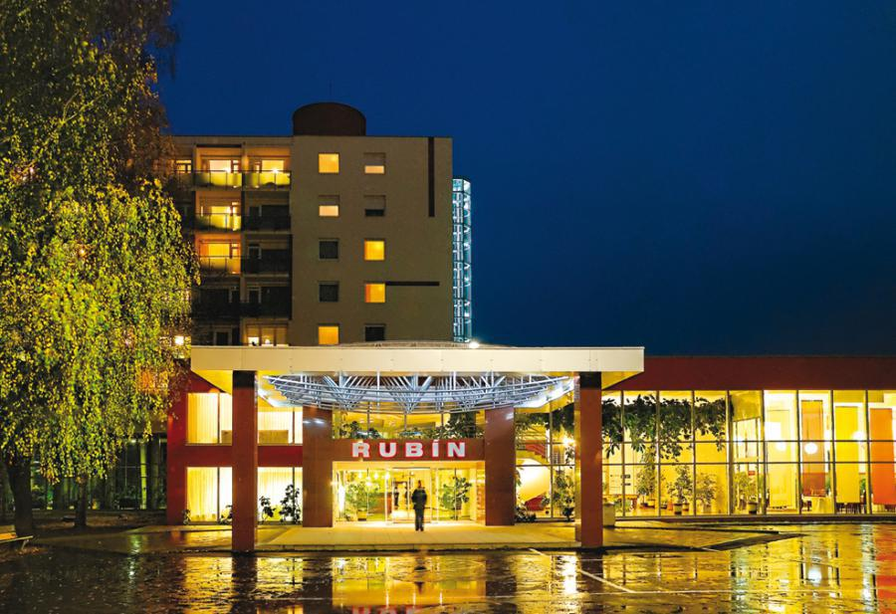
Príloha 3: Organizačná štruktúra
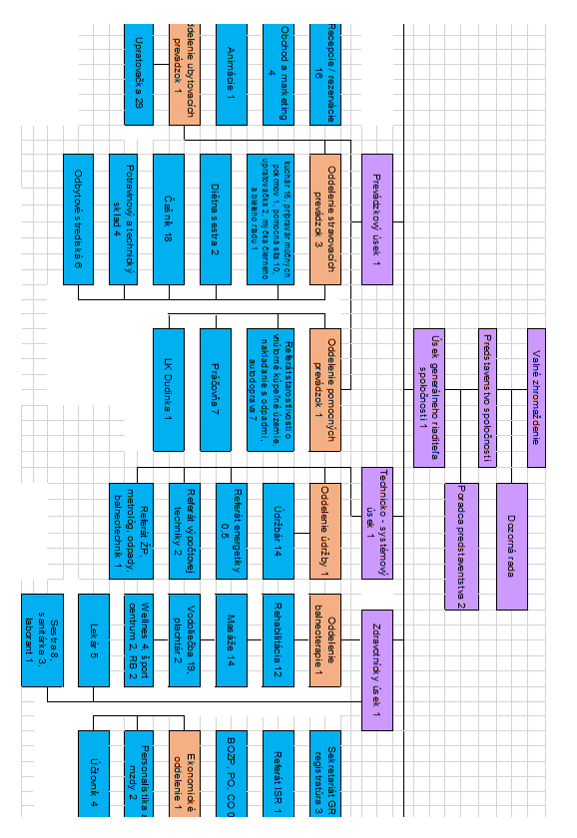
Príloha 4: Dotazníkové šetrenie
Vážení zamestnanci Kúpeľov Dudince, a. s.,
moje meno je Marko Čásar a som študentom Vysokej školy obchodnej a hotelovej v Brne. V týchto dňoch sa venujem spracovaniu bakalárskej práce s názvom Význam komunikácie a motivácie v rozvoji hotelového zariadenia. Jednou z hlavných úloh tejto práce je spracovanie výsledkov dotazníkov a ich následné hodnotenie.
Budem veľmi rád a vďačný za to, ak si na vyplnenie môjho dotazníka nájdete chvíľu zo svojho vzácneho času. Za ochotu Vám vopred ďakujem.

Význam motivácie
Je pre Vás peňažné ohodnotenie dostatočným motivačným faktorom?
ÁNO NIE
Myslíte si, že vedúci pracovníci dostatočne motivujú svojich zamestnancov?
ÁNO NIE
Dokážete sa v práci pozitívne motivovať aj po viacerých odpracovaných rokoch?
ÁNO NIE
Čo iné ako finančné ohodnotenie Vás dokáže motivovať v práci?
___________________________________________________________________
Zvoľte dva problémy, ktoré Vám bránia dostatočne sa motivovať.
- Nedostatočné finančné ohodnotenie
- Nedostatočný priestor pre sebarealizáciu
- Absencia pochvaly od nadriadeného ( všímajú si len negatívne veci )
- Nechuť do práce zo strany kolegov
- Každodenná rutina
- Práca Vás nebaví

Celková spokojnosť s motiváciou na pracovisku. (1-spokojnosť, 5-nespokojnosť)
1 2 3 4 5

Význam komunikácie
Pokladáte komunikáciu zo strany nadriadeného pracovníka za dostačujúcu?
ÁNO NIE
Je podľa Vás komunikácia medzi nadriadeným pracovníkom a zamestnancom potrebná?
ÁNO NIE
Ak je možnosť, prezentujete svoje nápady a myšlienky vrcholovým pracovníkom?
ÁNO NIE
Čo pokladáte za pozitívne v komunikácií na Vašom pracovisku?
____________________________________________________________________
Aké sú podľa Vás chyby komunikácie na pracovisku? (zvoľte dve možnosti)
- Malý alebo žiadny priestor na vlastné pripomienky (nápady)
- O problémoch sa nehovorí nahlas
- Slabá informovanosť o zmenách na pracovisku zo strany nadriadeného
- Nízka úroveň komunikácie medzi kolegami
- Zamestnávateľ nevytvára dostatočne priateľské prostredie (strach prezentovať sa)

Celková spokojnosť s komunikáciou na pracovisku. (1-spokojnosť, 5-nespokojnosť)
1 2 3 4 5
Pracovná pozícia ktorú respondent zastáva ____________________________________

